عبرانيين

سمو المسيح على اليهودية كرئيس كهنة

لا تساوم بما أن المسيح أفضل |  |  |  |  |  |  | تحمل بالإيمان
متفوق في شخصه على ... |  |  | متفوق في عمله على ... |  |  |  | لكل قرار نتائج كبيرة
1: 1-4: 13 |  |  | 4: 14-10: 18 |  |  |  | 10: 19-13: 25
الأنبياء  1: 1-3 | الملائكة  1: 4-2: 18 | موسى  3: 1-4: 13 | هارون  4: 14-  6: 20 | ملكي صادق  7 | العهد القديم  8 | خيمة الإجتماع والذبائح  9: 1-10: 18 | الخطيئة المتعمدة  10: 19-39 | النماذج  11: 1-  12: 3 | لا تحتقر التأديب  12: 4-17 | لا تتجاهل الله  12: 18-29 | ثابر  13
سلطان وعظمة المسيح |  |  | خدمة المسيح |  |  |  | تجلي وظهور المسيحية
علم اللاهوت |  |  |  |  |  |  | الممارسة أو السلوك
كاتب، مستلمين، تاريخ، أصل ووجهة غير معروفين

الكلمة المفتاحية: السمو

الآية المفتاحية: لذلك نحن أيضا إذ لنا سحابة من الشهود مقدار هذه محيطة بنا، لنطرح كل ثقل، والخطية المحيطة بنا بسهولة، ولنحاضر بالصبر في الجهاد الموضوع أمامنا، ناظرين إلى رئيس الإيمان ومكمله يسوع، الذي من أجل السرور الموضوع أمامه، احتمل الصليب مستهينا بالخزي، فجلس في يمين عرش الله (عبرانيين 12: 1-2)

البيان الموجز: إن السبب الذي لأجله لا يجب على المؤمنين أن يساوموا بل أن يتحملوا بالإيمان هو تفوق المسيح على اليهودية كرئيس كهنة.

التطبيق: على الرغم من المزايا المتصورة، فلا تدع الصعوبات تقنعك أبداً بالعودة إلى الدين الذي اعتنقته قبل أن تخلص، أنظر الصفحة 266ف

عبرانيين

مقدمة

- العنوان: العنوان اليوناني Πρὸς Ἐβραίους) إلى العبرانيين) لا يتبع الممارسة المعيارية لتسمية الرسائل العامة بأسماء مؤلفيها، وفي هذه الحالة يحدد الإسم المستلمين اليهود.

- التأليف

- الدليل الخارجي: مؤلف سفر العبرانيين غير مذكور في السفر، لكن 13: 18-24 يظهر أن القراء الأصليين قد عرفوا الكاتب، تم اقتراح الكثيرمن الكتاب المختلفين عبر تاريخ الكنيسة، حتى أن التقاليد الكنسية المبكرة قد انقسمت حول موضوع التأليف:

- في الإسكندرية (مصر) وفي الكنيسة الشرقية اعتبر بولس هو الكاتب

- آباء الكنيسة الأولى في شمال إفريقيا (مثل ترتليانوس من قرطاج) الذي قال أن برنابا كتبه

- في إيطاليا وأوروبا الغربية تمت مناقشة التأليف في البداية، تم رفض تأليف بولس في الأصل من قبل هيبوليتوس (حوالي ١٦٠-٢٣٥)، وكايوس (الذي استشهد به يوسابيوس)، وإيريناوس (حوالي ١٤٠-٢٠٣). لم تكن الرسالة إلى العبرانيين مدرجة في القانون الموراتوري (170 م)، لكن جيروم (340-420 م) وأوغسطينوس (354-430 م) أقنعا الكنيسة الغربية في النهاية بقبول وجهة نظر الكنيسة الشرقية بشأن تأليف بولس، أصبحت هذه العقيدة الكاثوليكية رسمياً في مجمع ترينت (1546 م).

- رفض البروتستانت الإصلاحيون مثل كالفن الإلتزام الكاثوليكي بالتأليف البولسي، نسب لوثر وإيراسموس الرسالة إلى أبلوس.

- لا تزال الدراسات المعاصرة في حيرة من أمرها بشأن مسألة التأليف، وتشمل الإقتراحات الإضافية لوقا، وكليمندس، وسيلا، وبريسكلا، وفيلبس المبشر، ولذلك فإن الأدلة الخارجية غير حاسمة.

- الدليل الداخلي: في بعض النواحي تبدو الرسالة غير بولسية، لكن أفضل دليل قد يشير إلى أن كاتبها هو بولس.

- الدليل الداخلي (أي في الرسالة نفسها) قد تشير إلى بولس باعتباره الكاتب:

- يتم ذكر تيموثاوس 13: 23 كرفيق سفر.

- يبدو أن المؤلف في السجن (13: 19) والبركة الختامية تبدو مثل بولس (13: 20-21)، بما في ذلك تحية المؤمنين الإيطاليين (13: 24). قد يُظهر هذا أنه كان من الممكن أن يكون بولس قد كتبها خلال إحدى فترات سجنه في روما (60-62 م أو 67-68 م).

- يؤكد على موضوعات الإيمان البولسية (عب 11)، والعهد الجديد (عب 8)، ومثال إسرائيل (عب 4)، والمواهب والقوة (2: 4) وشخص المسيح (عب 1-10).

ث. ربما حذف بولس اسمه عمداً بسبب كراهية اليهود له (اعتقدوا أنه أهان الهيكل وارتد عن اليهودية إلى المسيحية).

- مع ذلك فإن العديد من الملاحظات الداخلية الأخرى قد تعارض التأليف البولسي:

- الأسلوب اليوناني أكثر صقلاً وكلاسيكية من رسائل بولس، اقتباسات العهد القديم مأخوذة من الترجمة السبعينية (اليونانية)، وليس النص العبري المتوقع من شخص تدرب رسمياً كيهودي مثل بولس (لكن بولس يستخدم كلا الترجمتين في كتاباته).

- لا تظهر التحية البولسية المعتادة في البداية.

- يبدو أن الآيات 3:2-4 تشير إلى كاتب من الجيل الثاني تلقى الإنجيل من تلاميذ يسوع، ولم يصف بولس نفسه بهذه الطريقة (غل 1-2).

- ث. بينما تؤكد كتابات بولس على موت المسيح وقيامته، تؤكد رسالة العبرانيين على كهنوت المسيح وعمله الحالي.

- لا بد لأي باحث موضوعي عن كاتب الرسالة أن يعترف مع أوريجانوس، أحد آباء كنيسة القرن الثالث، الذي قال: من هو الذي كتب الرسالة حقاً، الله وحده يعلم.

- إن عدم الكشف عن هويته لا يؤثر على قانونيته منذ أن تمسكت الكنيسة الأولى بسلطته.

3. الظروف

- التاريخ: لم يتم ذكر التاريخ بوضوح في السفر لذلك يجب أن يتم تحديده من خلال الدليل الداخلي والخارجي، على كل حال يمكن تلخيص الحقائق التالية:

1. اقتبس اكليمندس الروماني الرسالة في الفترة 95-96 م والتي تستبعد تاريخ القرن الثاني.

2. إن عدم الإشارة إلى تدمير هيكل أورشليم يشير إلى أن تاريخه كان قبل عام 70 م، خاصة وأن نظام الذبائح كان لا يزال قائماً (راجع 8: 4-5، 13: 9: 6-9؛ 10: 1-3 ، 11) وكان قد عتق وشاخ وسوف يضمحل (8 :13)

3. لم يكن القراء قد قاوموا بعد حتى الدم ... (١٢: ٤)، وربما يظهر تاريخاً قبل اضطهاد نيرون (٦٤-٦٨ م)، لكن هذا يفترض وجود اضطهاد من قبل الرومان (نيرون على سبيل المثال)، وهو ما لم يكن ليحدث لو كان القراء يعيشون في صحراء يهوذا، كما أنه لا يوجد علماء ذوو سمعة طيبة يؤرخون السفر قبل عام 64 م.

4. بافتراض أن بولس هو من قام بالتأليف، فإن أفضل تاريخ قد يكون أثناء سجنه الثاني في روما (67-68 م)، مما يجعله أثناء الثورة اليهودية في إسرائيل (66-73 م).

ب. المستلمين: كان القراء من اليهود بسبب التلميحات والإقتباسات الكثيرة من العهد القديم، والتي كانت ستحتاج إلى تفسير إذا كان هناك جمهور أممي في المشهد،وهذا يجد الدعم في أن الرسالة إلى العبرانيين هو العنوان الأقدم والأكثر موثوقية.

مع ذلك كان هؤلاء اليهود مؤمنين من الجيل الثاني (1:2-4) المؤمنين (1:3؛ 14:4-16؛ 19:10-22، 32-34؛ 7:12؛ 1:13، 20-22) الذين كان يجب أن ينضجوا ويتجاوزوا حالتهم الحالية غير الناضجة في المسيح (5: 11-14) لقد كانوا غير ناضجين لكنهم كانوا مؤمنين حقيقيين، وليسوا مجرد مسيحيين معترفين، لقد كانوا في خطر العودة إلى اليهودية، ربما بسبب الإضطهاد لأجل المسيح (على الرغم من عدم ذكر الطبيعة الدقيقة لتجاربهم صراحة) وقد تمت الإشارة إلى مشكلة الإنخراط في طقوس العهد القديم في ٧: ١١، ٢٦-٢٨؛ 8: 4-5؛ 9: 1-10: 18.

لكن هذه الرسالة لم تكن عنواناً عاماً، ويبدو أن هؤلاء المسيحيين اليهود كانوا يشكلون مجتمعاً محدداً:

- عرف المؤلف تاريخهم بما في ذلك تحولهم (2: 3)، وخدمتهم للمسيحيين الآخرين (6: 10)، وآلامهم من أجل الإنجيل (10: 32-34)، وحالة النضج الروحي الحالية (5: 11 وما يليها).

- لقد زارهم الكاتب مرة وأراد أن يزورهم مرة أخرى (13: 19، 23)، ومن الواضح أن القراء كان لديهم اهتمام بتيموثاوس أيضاً (١٣: ١٨).

- ربما يكون القراء هم الذين قاموا بتأليف قيادة مجتمع أكبر لأنه من غير المحتمل أن يتوقع الكاتب أن تكون الكنيسة بأكملها معلمين (5: 12).

ت. الأصل: يبدو أن الرسالة أُرسلت من إيطاليا (13:24، يسلم عليكم الذين من إيطاليا) إلى مستلميها في مكان آخر، ومع ذلك ربما كانت إيطاليا نفسها هي الوجهة أيضاً، حيث ربما كان الإيطاليون في 13 :24 مع المؤلف يرسلون تحياتهم إلى مواطنيهم في إيطاليا.

ث. الوجهة: عاش المسيحيون اليهود الذين قرأوا الرسالة لأول مرة في موقع جغرافي محدد، وربما كان بعيداً عن أورشليم (أي في حقل إرسالي)، لأنهم لم يكونوا من بين الذين رأوا الرب شخصياً (2: 3). تم اقتراح العديد من الوجهات: وادي ليكوس في آسيا الصغرى، روما، قبرص، القيروان، ومجتمع قمران بالقرب من البحر الميت (انظر المناسبة أدناه). إذا كان برنابا هو من كتب ذلك السفر، فقد تشير الأدلة إلى القيروان (موطنه) كوجهة، من الواضح أن المؤلف خدم في روما في وقت الكتابة، وربما كانت هناك علاقة بين المسيحيين الإيطاليين والمؤمنين في القيروان، من خلال اتصال برنابا مع سمعان الذي يُدعى نيجر (أسود) ولوكيوس القيرواني (راجع أع ١٣: ١). لا أحد يعرف حقاً الأصل أو الوجهة، لكن المسيحيين اليهود في الشتات اختلطوا بالمؤمنين الأمميين، كما في أفسس وكورنثوس وروما، في المقابل، يبدو أن اليهود الذين تلقوا هذه الرسالة كانوا مجتمعاً منفصلاً، لذا فمن المرجح أن يكون الموقع في إسرائيل.

ج. المناسبة: إن النصيحة بعدم التوقف عن الاجتماع معاً (١٠: ٢٥) قد تظهر أن القراء كانت لديهم ميول طائفية، وربما فصلوا أنفسهم عن مجموعتهم الأصلية الأكبر، وربما كانوا مؤمنين تم خلاصهم من جماعة قمران اليهودي الذين اعتبروا مع الكنيسة، وتعرضوا للإضطهاد من اليهود غير المؤمنين، ثم انفصلوا مع فكرة العودة المحتملة إلى المجتمع واليهودية. تذكر مخطوطات البحر الميت إلى أن جماعة قمران اعتقدت، أن ميخائيل وملائكته سيكونون حكام الدهر القادم. إذا تم خلاص المتلقين من هذه الخلفية، فقد يغريهم الإضطهاد بالتركيز مرة أخرى على الملائكة - لذلك بدأ الكاتب بإظهار كيف تفوق يسوع على الملائكة (١: ٤-٢: ١٨). لا أحد يعرف الوضع التاريخي بالضبط، لكن الكاتب كان لديه علم نبوي واضح بأن الهيكل ونظام الذبائح سينتهيان قريباً (8: 13)، وهو ما حدث عام 70 م. وقد حذر هؤلاء المؤمنين من أنهم إذا عادوا إلى اليهودية، ستشتعل نيران روما على جميع المشاركين في الثورة اليهودية، المؤمنين وغير المؤمنين على حدٍ سواء، وهكذا فإن النار المتقدة التي ستأكل أعداء الله (١٠: ٢٧؛ راجع ٦: ٨) لا تشير إلى النار الأبدية بل إلى النيران التي أحرقت قمران وأورشليم وجميع المدن الأخرى المقاومة لروما (ص ٢٦٦ت). انظر الدعم الممتاز لهذا الرأي من قبل راندال سي. جليسون، خلفية العهد القديم للتحذير في العبرانيين 6: 4-8،بيب ساك 155 (كانون ثاني-أذار 1998): 62-91؛ نفس المصدر، خلفية العهد القديم للراحة في العبرانيين 3: 7-4: 11، بيب ساك157 (تموز-أيلول 2000): 281-303. راجع أيضاً مقالاته في هربرت دبليو بيتمان الرابع، محرر، أربعة وجهات نظر حول المقاطع التحذيرية (جراند رابيدز، ميتشيجان: كريجل، 2007)، بالإضافة إلى يوسف سي. ديلو، المصير النهائي: الحكم المستقبلي للملوك الخدام، الطبعة الرابعة. (النصب التذكاري، كولورادو: مجموعة بانيم، 2012)، 653.

أياً كان هؤلاء المسيحيون اليهود، فقد رآهم الكاتب في وضع خطير للغاية، خمسة تحذيرات شديدة (2: 1-4؛ 3: 7-4: 13؛ 5: 11-6: 8؛ 10: 19-39؛ 12: 18-29) تحذرهم من رفض المسيحية لأجل اليهودية، لقد عانى المتلقون من الإضطهاد (10: 30-32)، ولكن ربما لم يكن الإستشهاد الفعلي (12: 4)، لقد كانوا في حاجة ماسة إلى التحمل (10: 36)، لأنهم كانوا ضعاف السمع (5: 11) ومعرضين لخطر الإنجراف بعيداً عن مراسيهم في المسيح (2: 1؛ 3: 12).

4. الخصائص

أ. تحير رسالة العبرانيين العلماء فيما يتعلق بمؤلفها أكثر من أي سفر في الكتاب المقدس، المستلمون ومكان الكتابة والوجهة محيرون بنفس القدر.

ب. أثارت المقاطع التحذيرية الخمسة في العبرانيين الكثير من الجدل، القضية الرئيسية هي ما إذا كانت هذه المقاطع تتناول المسيحيين المعترفين (= غير المسيحيين) المعرضين لخطر اللعنة الأبدية، أو المسيحيين الفعليين المعرضين لخطر فقدان الخلاص، أو المسيحيين المعرضين لخطر فقدان المكافأة أو الدينونة الزمنية في نيران أورشليم. أنظر الصفحة 266ت التي تتناقض مع هذه الآراء بالتفصيل.

ت. لدى العبرانيين أعظم المعلومات في الكتاب المقدس عن عقائد عديدة: الراحة للمؤمن (ص 266خ-ز)، كهنوت ملكيصادق (ص 266ش)، كهنوت المسيح الأعظم (ص 266ق)، العهد الجديد (ص 266ض، 266ك)، وتصنيف القرابين والأعياد في سفر اللاويين.

ث. تفتقر الرسالة إلى العبرانيين إلى التحية في البداية، حيث تقرأ أشبه بمقالة وعظية أكثر من كونها رسالة... [في الواقع] فقط 13: 18-25 تبدو وكأنها رسالة حقيقية" (TTTB، 457).

ج. قد يكون الطراز اليوناني هو الأكثر أناقة في العهد الجديد، إذ يحتوي على 157 كلمة على الأقل لا توجد في أي مكان آخر في الكتاب المقدس.

ح. يحتوي السفر على أكثر من 86 اقتباساً من العهد القديم، والعديد من التلميحات حتى أنه يحتوي على أكثر من 100 مرجع من 21 سفراً من العهد القديم (ص 266ش، 266أأ)، ويتضمن هذا أطول اقتباس في العهد الجديد (عب 8: 8-12 يقتبس من إرميا 31: 31-34 عن العهد الجديد).

خ. عبرانيين 11 هو الإصحاح الأكثر تفضيلاً لدى الكنيسة في كل الكتاب المقدس عن الإيمان (ص 266 م-هـ).

د. دُعيت رسالة العبرانيين بالإنجيل الخامس، إذ تروي الأناجيل الأربعة ما فعله المسيح على الأرض آنذاك، لكن العبرانيين تكمل بشرح دوره في السماء الآن.

ذ. تظهر رسالة رومية الحاجة إلى المسيحية ولكن العبرانيين تظهر تفوق المسيحية.

ر. تؤكد ست كلمات رئيسية مكررة في الكتاب تفوق المسيح باعتباره رئيس الكهنة الكامل والأبدي في السماء، وبالتالي فهو أفضل من اليهودية (هارولد ل. ويلمينغتون، دليل ويلمينغتون إلى الكتاب المقدس، ويتون: تندل، 1991)، 516:

1. كاهن، رئيس كهنة مستخدمة 32 مرة
2. السماء مستخدمة 17 مرة
3. أبدي، إلى الأبد مستخدمة 15 مرة
4. كامل مستخدمة 14 مرة
5. أفضل مستخدمة 13 مرة
6. شركاء مستخدمة 9 مرات

ز. الآن قم بملء الكلمات المتقاطعة (العصف الذهني) لمعرفة ما إذا كنت تعرف أساسيات العبرانيين (ص 266ج ج).
الحجة

رسالة العبرانيين عبارة عن تصريح منطقي ولكنه عاطفي وصارم، لإنقاذ مجموعة من المسيحيين اليهود المضطهدين، من التخلي عن المسيحية بالعودة إلى اليهودية، ويؤكد الكاتب على سمو المسيح بأسلوب عقلاني، حيث يبدأ أولاً بشخصه ثم بعمله، ويشرح تفوق يسوع على الأنبياء، والملائكة، وموسى، وهارون، والعهد القديم، وخيمة الإجتماع، والذبائح لإقناع القراء بأن التخلي عن المسيح من أجل صور منه فقط، هو أمر لا معنى له ويتلقى دينونة أكيدة. تؤكد خمسة نصوص تحذيرية على أن التخلي عن الجوهر من أجل الظل هو خطأ مأساوي بشكل واضح، ثم تتقدم الرسالة بالحث على الثبات في الإيمان، مستشهدة بأمثلة الكثيرين الذين نجحوا في الوقوف أمام متلقي الرسالة المتألمين، ويحث الإصحاح الأخير الكنيسة على المحبة في المجالين الإجتماعي والديني، ويختتم بطلب الصلاة والبركة والتحيات الشخصية.

كتب المؤلف ليمنع مستمعيه من ترك الإيمان بالعودة إلى اليهودية، لقد فعل ذلك من خلال إظهار كيف أن المسيحية (والمسيح على وجه التحديد) أفضل من اليهودية في نواحٍ عديدة:

1. يسوع هو إعلان الله النهائي وهو الله نفسه (1: 1-8)

2. المسيح متفوق على: (أ) الملائكة (عب 1-2)، (ب) موسى (عب 3-4)، و(3) هارون، العهد القديم، القدس، والذبائح (عب 4-10).

3. وردت كلمة أفضل 13 مرة (1: 4؛ 6: 9؛ 7: 7، 19، 22؛ 8: 6 أ، 6 ب؛ 9: 23؛ 10: 34؛ 11: 16، 35، 40؛ 12: 24؛ ص 266ح) مع التركيز على علم المسيح وعلم الخلاص، في كل مرة يتناقض مصطلح الأفضل بين المسيح والنظام القديم.

4. تحذر خمسة مقاطع من احتقار النظام الجديد من خلال العودة إلى القديم (2: 1-4؛ 3: 7-4: 13؛ 5: 11-6: 8؛ 10: 19-39؛ 12: 18-29).

الفرضية

سمو المسيح على اليهودية كرئيس كهنة

1: 1-10: 18 لا تساوم بما أن المسيح أفضل

1: 1-4: 13 متفوق في شخصه على ...
1: 1-3 الأنبياء (موضوع رئيسي)
1: 4-2: 18 الملائكة
1: 4-14 بسبب الألوهية
2: 1-4 #1 – الإنجراف بعيداً #= خمسة مقاطع تحذيرية
2: 5-18 بسبب الإنسانية
3: 1-4: 13 موسى
3: 1-6 المجد/المكانة
3: 7-4: 13 #2 – عدم الإيمان
4: 14-10: 18 متفوق في عمله الكهنوتي على ...
4: 14-6: 20 الكهنوت الهاروني
4: 14-16 بسبب الألوهية
5: 1-10 بسبب رتبة ملكيصادق
5: 11-6: 20 النضوج
5: 11-6: 8 #3 تحذير من عدم النضوج
6: 9-20 الحث على النضوج
7 ملكي صادق
8 العهد القديم
9: 1-10 خيمة الإجتماع
9: 11-10: 18 الذبائح

10: 19-13: 25 التحمل بالإيمان
10: 19-39 #4 – الخطية المتعمدة
11: 1-12: 3 نماذج التحمل الأمين
12: 4-13 التحمل كأبناء
12: 14-17 أخلاقيات التحمل
12: 18-29 #5 – رفض صوت الله
13: 1-25 تشجيعات على المحبة / خاتمة

الملخص

البيان الموجز للسفر
إن السبب الذي لأجله لا يجب على المؤمنين العبرانيين أن يساوموا بل أن يتحملوا بالإيمان هو تفوق المسيح على اليهودية كرئيس كهنة.

1. إن السبب الذي لأجله لا يجب على المؤمنين العبرانيين أن يساوموا بل أن يتحملوا بالإيمان هو تفوق المسيح على اليهودية (1: 1-10: 18).

أ. لا ينبغي للقارئ أن يعود إلى اليهودية لأن المسيح متفوق على أنبياء اليهودية وملائكتها وموسى في شخصه (1: 1-4: 13).

1. بما أن المسيح متفوق على أنبياء العهد القديم، فيجب على القراء أن يتبعوا المسيح (1: 1-3).

أ) خدم أنبياء العهد القديم اليهود بشكل متكرر وفقط كإعلانات جزئية عن الله (1: 1).

ب) المسيح هو الإعلان الأخير عن الله، إذ أن شخصه يفوق شخص الأنبياء (1: 2-3).

(1) يسوع هو ابن الله المتكلم – وهو ما لم يُقال قط عن نبي (١: ٢ أ).

(2) يسوع هو وارث الكون – ولكن لم يكن هناك نبي مقدر له أن يحكم العالم (1: 2ب).

(3) يسوه هو خالق الوجود – لكن كل الأنبياء هو كائنات مخلوقة (1: 2ت).

(4) يسوع هو الله لأنه يمثل الآب بالضبط – ولم يتم قول هذا عن أي نبي (1: 3 أ).

(5) يسوع هو حافظ الكون بكلمته – ولا يوجد أي نبي يحفظ العالم (1: 3ب).

(6) يسوع هو الكفارة لخطايا الجنس البشري – بينما يحتاج الأنبياء إلى كفارته (1: 3ت).

(7) أكمل يسوع خدمته بطريقة ترضي الآب – لكن لم يرض أي نبي الله بالكامل (١: ٣ ث).

2. المسيح متفوق على الملائكة كونه الله وإنسان، لذلك لا يجب أن نحترم الكائنات المخلوقة أكثر من المسيح، الذي هو الخالق نفسه (1: 4-2: 18).

أ) المسيح أعظم من الملائكة في ألوهيته، لذلك لا ينبغي للقراء أن يعودوا إلى طائفتهم اليهودية التي تؤكد على خدمة الملائكة (1: 4-14).

(1) للمسيح اسم أفضل من الملائكة لأنه يدعى ابن الله (1: 4-5).

(2) تعبد الملائكة المسيح إلى الأبد بصفته الله، ويدعوه الآب الله (1: 6-12).

(3) أكمل المسيح عمله في حين أن الملائكة مستمرة في العمل (1: 13-14).

ب) تحذير #1: المسيح يفوق الملائكة، لذلك يُعاقب القراء المسيحيون إذا تخلوا عن إيمانهم وانجرفوا إلى اليهودية (2: 1-4).

لا توجد عقوبات مدرجة هنا، لكنها لا يمكن أن تشمل الجحيم، حيث يمكن للكاتب أيضاً أن ينجرف بعيداً،هذا هو
الأول من بين العديد من التحريضات في العبرانيين (الصفحات 266ج، 266ط).

ت) المسيح أعظم من الملائكة في إنسانيته، لذلك يجب على القراء أن يثقوا بالمسيح بدلاً من الملائكة (2: 5-18).

(1) لم يعد الله الملائكة بالسلطة لحكم العالم المستقبلي مطلقاً (2: 5).

(2) يعد مزمور 8: 4-6 الإنسان بامتياز حكم العالم المستقبلي (2: 6-8).

(3) تنبأت العديد من الأسفار المقدسة أن يسوع سيصبح إنساناً له سلطان للحكم بسبب موته الكفاري (9:2-13).

(4) من النتائج الرائعة الأخرى لبشرية المسيح أنه يستحق العبادة أكثر من أي ملاك (2: 14-18).

(أ) كإنسان تمكن المسيح من التغلب على قبضة الشيطان على الآخرين (2: 14-16).

(ب) كإنسان كفَّر المسيح عن خطايا الإنسان كرئيس كهنة رحيم (2: 17).

(ت) كإنسان انتصر في آلامه، حيث يستطيع المسيح أن يساعد الناس الذين يعانون الآن من التجربة (2: 18).

3. المسيح متفوق على موسى، لذلك كما أن عدم الإيمان في عهد موسى، أدى إلى خسارة ميراث كنعان، فإن العودة غلى اليهودية ستخسر ميراث كنعان في عصر المملكة المستقبلية (3: 1-4: 13).

أ) المسيح متفوق على موسى في مجده ومكانته، لذلك يجب على القراء أن يتبعوا المسيحية بدلاً من اليهودية (3: 1-6).

(1) المسيح أعظم من موسى في مجده بسبب وظائف الرسول (أنظر موسى) ورئيس الكهنة (أنظر هارون) ممتزجتان في يسوع (3: 1-4).

(2) المسيح أعظم من موسى في مكانته إذ لم يكن في بيت الله (كل المفديين) كخادم لكن كان على البيت كإبن (3: 5-6).

ب) تحذير #2: كما خسر إسرائيل المؤمن راحة كنعان بسبب عدم الإيمان لاحقاً، لذلك يجب علينا أن نطيع لنرث نفس الراحة لألفية لأرض الموعد (3: 7-4: 13).

(1) ينطبق هذا التحذير على مزمور 95: 7-11 لحرمان إسرائيل من ميراث كنعان على المسيحيين الذين يرفضون الآن يسوع، الذي كان أعلى من موسى (3: 7-19).

(أ) يوازي مزمور 95: 7-11 عدم إيمان إسرائيل في البرية، مما يحرمهم من كنعان إلى نفس عدم الإيمان في زمن صاحب المزمور (3: 7-11).

(ب) يظهر مزمور 7:95-11 للقراء أن التشجيع المتبادل اليومي يمكن أن يساعدهم على منع مثل هذا القلب غير المؤمن والقاسي (12:3-15).

(ت) بما أن عدم إيمان إسرائيل في ربح كنعان كان بسبب التمرد والخطية، لذلك كان القراء بحاجة إلى رؤية خطورة وضعهم (٣: ١٦- ١٩).

(2) إن حرمان إسرائيل من كنعان يحذر القراء المسيحيين العبرانيين (ونحن) من نفس العقوبة لرفض المسيح (4: 1-13؛ راجع 1 كورنثوس 3: 11-15؛ ص 266ذ-ز).

ب. لا يجب أن يعود القراء إلى اليهودية لأن المسيح متفوق على نظامها الكهنوتي في عمله الكهنوتي الأعلى (4: 14-10: 18).

- بما أن المسيح متفوق على رئيس كهنة اليهودية في منصبه ومؤهلاته، فيجب على القراء أن يتبعوا يسوع (٤: ١٤-٦: ٢٠).

أ) منصب المسيح المتفوق على رئيس كهنة اليهودية يعطيه الإنتصار على التجارب بحيث يستطيع القراء أن يقتربوا إليه بدلاً من الإنجراف بعيداً (4: 14-16).

(1) كان رئيس كهنة اليهودية يدخل قدس الأقداس سنوياً، لكن يسوع مر عبر السماء إلى الأبد كرئيس كهنة لا مثيل له
(4: 14).

(2) مع ذلك فإنه حتى في عظمته، يتعاطف المسيح مع ضعفنا ويمنحنا حرية الوصول إلى عرش نعمته (4: 15-16).

ب) مؤهلات المسيح المتفوق على رئيس كهنة اليهودية تجعله أكثر استحقاقاً للتبعية (5: 1-10).

(1) كان هناك مؤهلين أساسيين في رئيس كهنة اليهودية (5: 1-4).

(أ) يجب أن يكون إنساناً بضعفات بشرية (5: 1-3).

(ب) يجب أن يكون مختاراً من الله (5: 4، أنظر ص 266ذ للثياب المقدسة).

(2) حقق يسوع هذين المؤهلين كرئيس كهنة أكثر من رئيس الكهنة الأرضي (5: 5-10).

(أ) اختار الله المسيح كما اختار هارون رئيس الكهنة، لكن يسوع كان من كهنوت ملكيصادق الأعلى كابن الله (5: 5-6).

(ب) لقد صار المسيح إنساناً ولكنه خضع أكثر من أي إنسان في صلواته وتعلم الطاعة، مما أهَّله إلى كهنوت ملكيصادق (5: 7-10).

ت) إن معرفة مخاطر العودة إلى اليهودية وإهمال السعي نحو النضج الروحي يمكن أن يمنع الإرتداد والدينونة الزمنية (5: 11-6: 20).

(1) تحذير #3: إن عدم النضج الروحي الذي يظهر في العودة إلى اليهودية سيؤدي إلى ارتداد لا رجعة فيه ودينونة في نيران أورشليم (5: 11-6: 8).

(أ) كان يجب أن يكون القراء معلمين، لكن كسلهم الروحي تطلب التعاليم الأساسية عن المسيح بدلاً من العقائد القوية في البر (5: 11-14)

(ب) جعلهم هذا الوضع الخطير عرضة للتركيز بشكل خاطئ على طقوس العهد القديم الميتة – وليس على التعاليم الناضجة (١:٦-٣).

(ت) الردة بإنكار يسوع هو قرار لا رجعة فيه مع إعادة الالتزام بالمسيح مستحيل والموت الجسدي لا مفر منه (6: 4-8).

(2) يحث الكاتب على النضوج الروحي حتى لا يرتد قراءه ويدانوا بل يكونوا أمناء ليسوع حتى نهاية حياتهم (6: 9-20).

- بما أن المسيح متفوق على إبراهيم ولاوي بكونه من كهنوت ملكيصادق، فيجب على القراء أن يتبعوه (عب 7؛ راجع: مقارنة الكهنوت في ص 266ع).

(1) أعظم من كل من إبراهيم ولاوي (7: 1-10أ).

(أ) كان الملاك العظيم ملكي صادق صفات ملكيصادق المتفوقة تظهر أنه يجب أن يكون ملاكاً (7: 1-3).

—خدم ملكيصادق كملك ساليم أو أورشليم القديمة (7: 1أ).

—كان ملكيصادق كاهن الله العلي (7: 1ب).

—كان لملكي صادق مكانة عالية لدرجة أنه بارك إبراهيم (7: 1ت).

—قبل ملكيصادق العشور من إبراهيم (7: 2أ).

— (أ) يشير اسم ملكي صادق ولقبه من البر والسلام إلى المسيح (٧: ٢ب).

—ملكيصادق غير محدود (7: 3).

- ليس له أب ولا أم (7: 3أ).

- ليس له نسب بشري (7: 3ب).

- لم يولد أبداً ولا مات (7: 3ت).

- كهنوته أبدي ككهنوت يسوع (7: 3ث).

(ت) كان ملكيصادق أعظم من كل من إبراهيم ولاوي (7: 4-10).

— قدم كل منهما العشور له (7: 4-6أ).

— باركهما ملكيصادق (7: 6ب-7).

— دفع لاوي أيضاً العشور إلى ملكيصادق من خلال إبراهيم (7: 8-10).

(2) المسيح هو رئيس الكهنة على رتبة ملكيصادق ولهذا فهو أفضل من الكهنة اللاويين، وهكذا فإن العودة غلى الترتيب اللاوي القديم هو أمر غبي وغير ضروري (7: 11-28).

(أ) أسس الله نظام ملكيصادق غير القابل للتدمير على نظام لاوي الضعيف المبني على الوراثة (٧: ١١- ١٩؛ راجع النبي، الكاهن، والملك في ص ٢٦٦ظ).

— أسس الله نظام ملكيصادق لأن الكهنوت اللاوي لا يمكن أن يأتي بالكمال أبداً (7: 11).

— نظام ملكيصادق غير القابل للتدمير استبدل نظام لاوي الضعيف المبني على الوراثة (7: 12-19).

(ب) اعترف الله بيسوع كرئيس كهنة بالقسم، في حين أن الكهنة الآخرين لا يحصلون على منصب بقسم (7: 20-22).

(ت) يسوع هو كاهن دائم (لأنه المخلص والشفيع الأبدي) بينما يموت الكهنة الآخرون في مناصبهم (7: 23-25).

(ث) يسوع كامل وقد مات من أجل خطايانا مرة واحدة، بينما كان الكهنة الآخرون خطاة، وكان عليهم أن يقدموا ذبائح بشكل متكرر من أجل خطاياهم (7: 26-28).

- بما أن المسيح متفوق على العهد القديم من حيث أنه أسس العهد الجديد، فيجب على القراء أن يتبعوه (عب 8).

أ) بما أن يسوع في كهنوته يحل محل الكهنوت القديم، فإن عهده الجديد يحل أيضاً محل العهد القديم (8: 1-6).

ب) يعلم إرميا 31: 31-34 عن عهد مستقبلي، جديد وأفضل، ولذلك فإنه يظهر ِأن مجيء العهد الجديد يجعل العهد القديم عتيقاً (8: 7-13).

- بما أن المسيح متفوق على خيمة الإجتماع بذبيحته، فيجب علينا أن نتبعه (9: 1-10: 18).

أ) كانت خيمة الإجتماع ونظام الذبائح مجيدين لكنهما مؤقتين فقط (9: 1-10).

(1) العهد القديم بمسكنه الأرضي وأثاثه كان له حقاً مجد الله (9: 1-5؛ راجع الصفحات 266ص، 266ك).

(2) مع ذلك فإن الذبائح اليومية التي يقدمها الكهنة والكفارة السنوية التي يقدمها رئيس الكهنة لا يمكن أن تطهر ضمير أي إنسان (6:9-10).

ب) تخلصنا ذبيحة المسيح بشكل دائم مقارنة بذبائح خيمة الإجتماع القديمة والعابرة (٩: ١١–١٠: ١٨؛ راجع الصفحات ٢٦٦ض، ٢٦٦ك).

(1) لقد انتقل المسيح من الأرض إلى السماء بعد كفارته عن البشرية – وليس فقط من قدس خيمة الإجتماع إلى قدس الأقداس (9: 11؛ راجع ص 266 غ).

(2) سفك يسوع دمه البشري – وليس فقط دم الحيوانات (9: 12)

(3) يطهر المسيح ضمائرنا – وليس فقط يقدم تطهيراً طقسياً (9: 13-14)

(4) يتوسط المسيح في عهد جديد يحررنا من الخطية التي ارتكبناها بموجب العهد القديم (9: 15).

(5) سفك المسيح دمه لأجلنا لأن المغفرة بموجب العهد لا تأتي إلا بالموت (9: 16-22).

(6) لقد دخل المسيح السماء نفسها بعد ذبيحته، ليبين أن ذبيحته كانت الذبيحة الكاملة والدائمة والنهائية (9: 23-10: 18).

(أ) هو يطهرنا في السماء من خلال ذبيحته (9: 23-24).

(ب) دخل إلى السماء لفدائنا مرة واحدة فقط (9: 25-28أ).

(ت) سوف يعود ليكمل خلاصنا (9: 28ب).

(ث) لقد طهرنا بشكل دائم من الخطية والذنبالتي لم تستطيع الثيران والتيوس أن تفعلها (10: 1-4).

(ج) تمم نبوة مزمور 40 أنه سوف يسر الله بتقديم جسده (10: 5-9أ).

(ح) ألغى العهد الموسوي (10: 9ب).

(خ) جعلنا قديسين مرة وإلى الأبد (10: 10-18).

2. يجب أن تكون نتيجة كون المسيح متفوق على اليهودية هي المثابرة بالإيمان بدلاً من التراجع (10: 19-13: 25).

أ. إن خطر الخطيئة المتعمدة التي يفقد فيها المؤمنون حياتهم، يسلط الضوء على الحاجة إلى المثابرة في الإيمان رغم العقبات (10: 19-39).

- يمنحنا كهنوت المسيح الأعظم المثابرة مع الله والناس (10: 19-25).

- يحثنا تفوقه على الإقتراب إليه (10: 19-22).

- تحثنا أمانته على التمسك بالتعليم السليم (10: 23).

- تدفعنا عودته القريبة إلى الإجتماع معاً بانتظام، لنحب بعضنا بعضاً في الأعمال الصالحة (10: 24-25؛ راجع الصفحات 266 وما يليها).

- تحذير #4: الدينونة من خلال النيران الرومانية ستحدث إذا عاد هؤلاء المؤمنون إلى خطيئة الإرتداد المتعمدة (١٠: ٢٦-٣١؛ راجع أوجه التشابه بين عب ٦ و ١٠ في ص ٢٦٦

- يتم تذكر التحمل السابق في الإضطهاد من قبل القراء، لمساعدتهم على تحمل تجاربهم الحالية (10: 32-39).

ب. يجب على الآخرين الذين تحملوا بأمانة أن يشجعوا القراء المضطهدين، على أن يروا أن مثابرتهم أيضاً يجب أن تسبق مكافأتهم (11: 1-12: 3؛ راجع ص 266هـ).

- ثابر قديسو العهد القديم قبل أن يروا الله يتمم وعوده، كما يجب على القراء أن يتحملوا قبل الحصول على كل مواعيد الله (عب 11، راجع الصفحات 266م-ن).

- يسوع على الصليب هو أفضل مثال على التحمل والمكافأة، لمساعدة القراء على التركيز على المسيح لمواصلة الإيمان (12: 1-3؛ راجع ص 266 ب ب).

ت. أولئك الذين يتحملون تأديب الله يختبرون البر والثقة والعلاقات (4:12-17).

- إن نتيجة احتمال المشقة من الله كأبناء مؤدبين هي البر والثقة (12: 4-13).

- يجب أن يتحمل كل الأبناء الروحيين (أولاد) الله التأديب ليصبحوا أبراراً كأولاد بشريين مؤدبين من قبل ىبائهم الأرضيين (12: 4-11).

- نتيجة للتجاوب بشكل صحيح مع تأديب الله، يستطيع العبرانيون أن يكونوا أقوياء وواثقين (12: 12-13) .

- يجب أن يتم التحمل في سياق العلاقات الصحيحة مع الآخرين، فحتى المثابرة يمكن أن تتم بمواقف سيئة ودوافع غير مناسبة (12: 14-17).

- يتطلب الله السلام مع الآخرين إن اردنا ان نكون بالحقيقة قديسين (12: 14).

- يتطلب الله التقديس في العلاقات لمنع انتشار المرارة (12: 15).

- يتطلب الله النقاء في أسلوب الحياة لمنع الشهوة الجنسية والطمع مثل عيسو (12: 16-17).

ث. تحذير #5: لا تتجاهل الله لأنه قام بتأديب اليهود المؤمنين الذين رفضوا فيما بعد عهد سيناء، وسوف يؤدب قديسي العهد الجديد ببركات أعظم (12: 18-29).

- إن الله المهيب الذي كان يخافه ويتجنبه الشعب عند جبل سيناء عند إعطاء العهد القديم قد جلب الآن المؤمنين إلى العهد الجديد كمواطنين في السماء (12: 18-24)..

- نحن لا نأتي إلى الله الذي لا يمكن الإقتراب منه، والذي كان يخشى منه بالنار والدخان في سيناء بموجب العهد القديم (12: 18-21؛ راجع خروج 19: 10-25؛ تثنية 4: 11-12؛ 5: 22-26؛ ص 266 ت ت).

- نأتي إلى الله الحي الذي جعلنا مواطني عهد جديد في السماء (جبل صهيون) مع الله، والملائكة، وقديسي العهد القديم، ويسوع (١٢: ٢٢-٢٤؛ راجع رؤيا ١٤: ١؛ مزمور ٢: ٦؛ 48: 1-2، 8).

- لا ترفض الله أبداً عندما يتكلم من السماء الآن، لأن هذا سوف يستدعي دينونة أشد مما كان عليه إسرائيل في زمن موسى (١٢: ٢٥-٢٩؛ راجع ص ٢٦٦ ث ث).

- إن كان الله قد أدان إسرائيل بسبب رفضه في الصحراء، فإن رفضه الآن سوف يأتي بدينونة أشد (12: 25).

- لقد أدان الله سيناء من خلال هز المنطقة القريبة من الجبل فقط، ولكن في المستقبل [بعد الألفية] سوف يدين الأرض والسماء بأكملها بإزالتهما (١٢: ٢٦-٢٧).

- أشكر الله واعبده بسبب نعمته في توفير السماء بشكل دائم وقداسته الظاهرة في الدينونة (12: 28-29).

ج. تحتوي الخاتمة على طرق عملية يمكن للمؤمنين من خلالها الإستمرار في المثابرة لخدمة الله والآخرين (عب 13).

- الحث على المحبة يظهر تفوق المسيح (13: 1-17).

- تظهر محبة الناس تفوق المسيح (13: 1-6).

(1) إظهار الضيافة لجميع القديسين، للغرباء والسجناء (13: 1-3).

(2) الطهارة الجنسية في الزواج لتجنب دينونة الله (13: 4).

(3) إدراك أن الله معنا حتى لا نبحث عن الملجأ في المال (13: 5-6).

- تظهر محبة الله تفوق المسيح (13: 7-17).

(1) إكرام قادة الكنيسة لأنهم يعلمون ويعيشون بحسب كبمة الله، التي لا تتغير مثل المسيح (13: 7-8).

(2) سوف ينتج النقاء العقائدي عن الإنفصال من اليهودية بمغادرة أورشليم وطاعة قادة الكنيسة (13: 9-17).

- يخفف الإستنتاج الشخصي من التحريضات القوية في متن الرسالة (13: 18-25).

- يطلب المؤلف الصلاة خاصة أن يستطيع الإنضمام غلى العبرانيين سريعاً لوعظهم وجهاً لوجه (13: 18-19).

- يذكرهم أن تمجيد تمكين الله أنهم فقط من خلال قوة الله يمكنهم إرضاؤه (13: 20-21).

- الملاحظات الختامية، وخاصة تحيات الذين معه في إيطاليا، أنهت الرسالة بملاحظة عاطفية (13: 22-25).

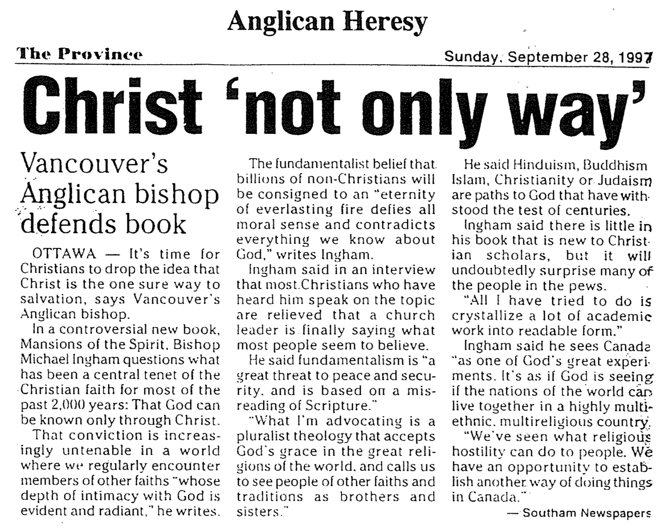
إن الإيمان الأساسي بأن المليارات من غير المسيحيين سوف يتم وضعهم في الخلود والنار الأبدية، يتحدى كل حس أخلاقي، ويتعارض مع كل شيء نعرفه عن الله بحسب إنغام.
قال إنغام في مقابلة أن أغلبية المسيحيين الذين سمعوه يتكلم في هذا الموضوع, يشعرون بالراحة أن قائد الكنيسة يقول أخيراً ما يبدو ان معظم الناس يؤمنون به.
كما قال أن الأصولية تشكل تهديداً كبيراً للسلام والأمن، كما أنها ترتكز على سوء قراءة الكتاب المقدس.
ما أدافع عنه هو اللاهوت التعددي الذي يقبل نعمة الله في ديانات العالم الكبرى، والذي يدعونا أن نرى الناس من المعتقدات والتقاليد الأخرى كإخوة وأخوات
كما قال أن الهندوسية، البوذية، الإسلام، المسيحية او اليهودية هي طرق إلى الله صمدت أمام اختبار القرون.
قال إنغام أن هناك القليل في كتابه يعتبر جديداً بالنسبة للعلماء المسيحيين، لكن هذا سيفاجئ بدون شك الكثير من الناس في المقاعد.
كل ما حاولت فعله هو بلورة الكثير من العمل الأكاديمي في شكل قابل للقراءة.
قال إنغام أنه يرى كندا كواحدة من اختبارات الله العظيمة، وكان الله يرى ما إذا كان بإمكان شعوب العالم، أن تعيش معاً في بلد متعدد الأعراق والأديان بشكل كبير.
لقد رأينا ما يمكن أن يفعله العداء الديني بالناس، ولدينا فرصة لتأسيس طريقة اخرى لفعل الأشياء في كندا.

جريدة سوثام
أوتاوا – يقول أسقف فانكوفر الأنحليكاني: لقد حان الوقت بالنسبة للمسيحيين، أن يتخلوا عن فكرة أن المسيح هو الطريق الأكيد الوحيد للخلاص.
في كتاب جديد مثير للجدل يدعى قصور الروح، يتساءل الأسقف ميشيل إنغام عن المبدأ الأساسي للإيمان المسيحي لمعظم الألفي سنة الماضية، أنه يمكن معرفة الله فقط من خلال المسيح.
إن هذه القناعة لا يمكن الدفاع عنها على نحو متزليد، في عالم نواجه فيه بشكل منتظم اعضاء الديانات الأخرى التي الذين لديهم عمق في علاقتهم مع الله واضحاً ومشرقاً، حيث يكتب
الأحد، 28 أيلول 1997
المقاطعة
المسيح ليس الطريق الوحيد
أسقف فانكوفر الأنجليكاني يدافع عن الكتاب
الهرطقة الأنجليكانية

الضمان الأبدي في عبرانيين

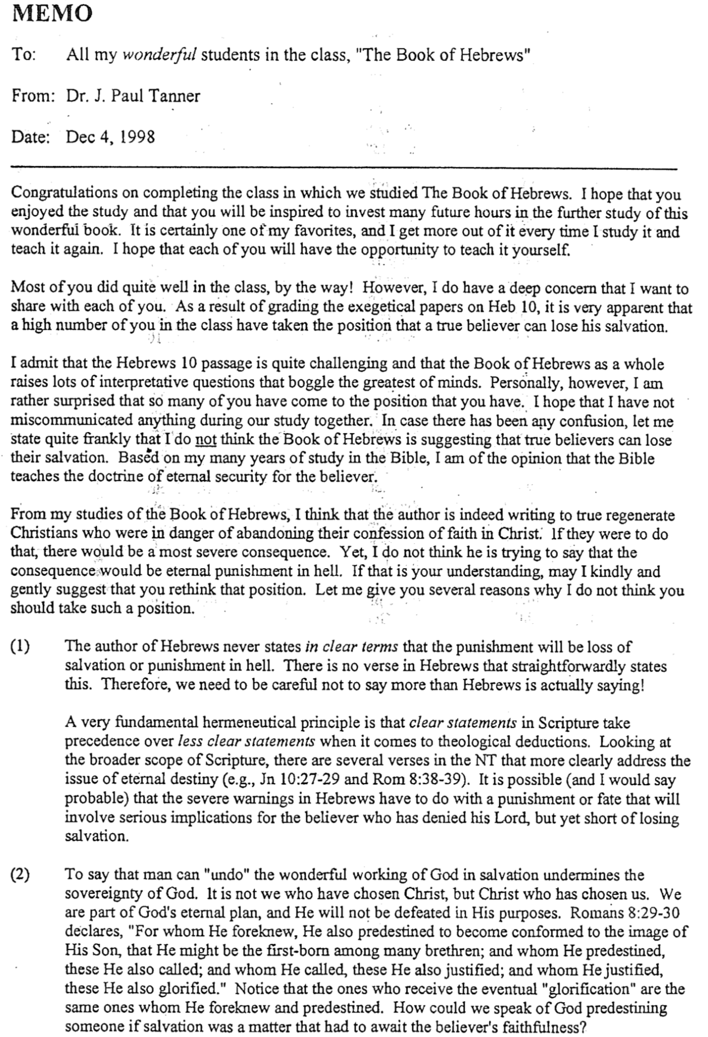
تهانيَّ على إكمال المساق الذي درسنا فيه رسالة العبرانيين، أرجو أن تكونوا قد استمتعتم في الدراسة، وأن تكونوا قد تحمستم لاستثمار الكثير من الساعات في المستقبل، لدراسة أعمق في هذا السفر الرائع. إنه بكل تأكيد أحد الأسفار المفضلة لدي، وأنا أجد الكثير فيه في كل مرة أقوم بدراسته وتدريسه ثانية، أتمنى لكل واحد منكم ان يحصل على فرصة تدريسه بنفسه.

أغلبكم قاموا بتقديم جهد جيد في هذا الصف، وبالمناسبة لدي اهتمام عميق أريد أن اشاركه مع كل واحد منكم، كنتيجة تصحيح الأوراق البحثية بخصوص عب 10، فمن الواضح أن عدداً كبيراً منكم في الصف، قد اتخذ الموقف أنه يمكن للمؤمن الحقيقي أن يفقد خلاصه.

أنا أعترف أن النص في عبرانيين 10 يشكل تحدياً، وأن سفر العبرانيين ككل يطرح الكثير من الأسئلة التفسيرية التي تحير أعظم العقول، ومع ذلك فأنا مندهش على الصعيد الشخصي، أن الكثيرين منكم قد وصلوا إلى الموقف الذي وصلتم إليه، أتمنى أن لا أكون قد أسأت توصيل اي شيء خلال فترة دراستنا معاً، وفي حال كان هناك أي تشويش فاسمحوا لي أن أعلن بصراحة، أنني لا أعتقد أن سفر العبرانيين يقترح أنه يمكن للمؤمنين الحقيقيين أن يفقدوا خلاصهم، اعتماداً على السنوات الكثيرة التي قضيتها في دراسة الكتاب المقدس، فإنني مع الرأي أن الكتاب المقدس يعلم عن عقيدة الضمان الأبدي للمؤمن.

من دراساتي في سفر العبرانيين، أعتقد أن الكاتب وبكل تأكيد يكتب إلى مسيحيين متجددين حقيقيين، والذين كانوا في خطر التخلي عن اعتراف إيمانهم بالمسيح، وإن كانوا سيفعلون ذلك فسوف يكون هناك عواقب أشد خطورة، ومع ذلك فأنا لا أعتقد أنه يحاول أن يقول أن العاقبة هي عقوبة ابدية في جهنم، إن كان هذا هو فهمك فاسمح لي بكل مودة ولطف أن أقترح إعادة التفكير في موقفك، دعني أقدم لك بعض الأسباب لماذا لا اعتقد أنه يجب عليك تبني هذا الموقف.

(1) لم يذكر كاتب العبرانيين مطلقاً بمصطلحات واضحة أن العقويبة ستكون فقدان الخلاص أو العقوية في جهنم، لا يوجد اي عدد في رسالة العبرانيين يذكر هذا بشكل مباشر، ولهذا نحتاج ان نكون حذرين بأن لا نقول أن رسالة العبرانيين تقول هذا بالفعل.

هناك مبدأ تفسيري اساسي بشكل كبير يقول أن العبارات الواضحة في الكتاب المقدس، لها الأسبقية على العبارات الأقل وضوحاً، عندما يتعلق الأمر بالإستنتاجات اللاهوتية، وعندما ننظر إلى المدى الأوسع للكتاب المقدس، فهناك آيات عديدة في العهد الجديد، تتناول مسالة المصير البدي بشكل أكثر وضوحاً (مثل يوحنا 10: 27-29 ورومية 8: 38-39)، من الممكن (وسوف اقول من المحتمل) أن التحذيرات الشديدة في رسالة العبرانيين، تتعلق بالعقوبة أو المصير الذي سيتضمن آثاراً حقيقية للمؤمن الذي أنكر الرب، ولكنه مع ذلك لم يخسر خلاصه.

(2) حتى نقول أنه يمكن للإنسان أن يلغي عمل الله العظيم في الخلاص، فإن هذا يحط من سيادة الله، لسنا نحن من اخترنا المسيح بل المسيح هو من اختارنا، فنحن جزء من خطة الله الأبدية، ولن يتم هزيمة مقاصده. تصرح رومية 8: 29-30 (لأن الذين سبق فعرفهم سبق فعينهم، ليكونوا مشابهين صورة ابنه، ليكون هو بكراً بين إخوة كثيرين، والذين سبق فعينهم فهؤلاء دعاهم أيضاً، والذين دعاهم فهؤلاء بررهم ايضاً، والذين بررهم فهؤلاء مجدهم أيضاً). لاحظ أن الذين يحصلون على التمجيد النهائي هو نفس الذين سبق فعرفهم وعينهم، كيف يمكن أن نتحدث عن تعيين الله المسبق لشخص ما، إن كان الخلاص هو مسألة تعتمد على أمانة المؤمن؟

مذكرة
إلى: كل طلابي الرائعين في الصف، رسالة العبرانيين

من د. ج. بول تانر

التاريخ: 4 كانون أول 1998

الضمان الأبدي في عبرانيين (2 من 2)

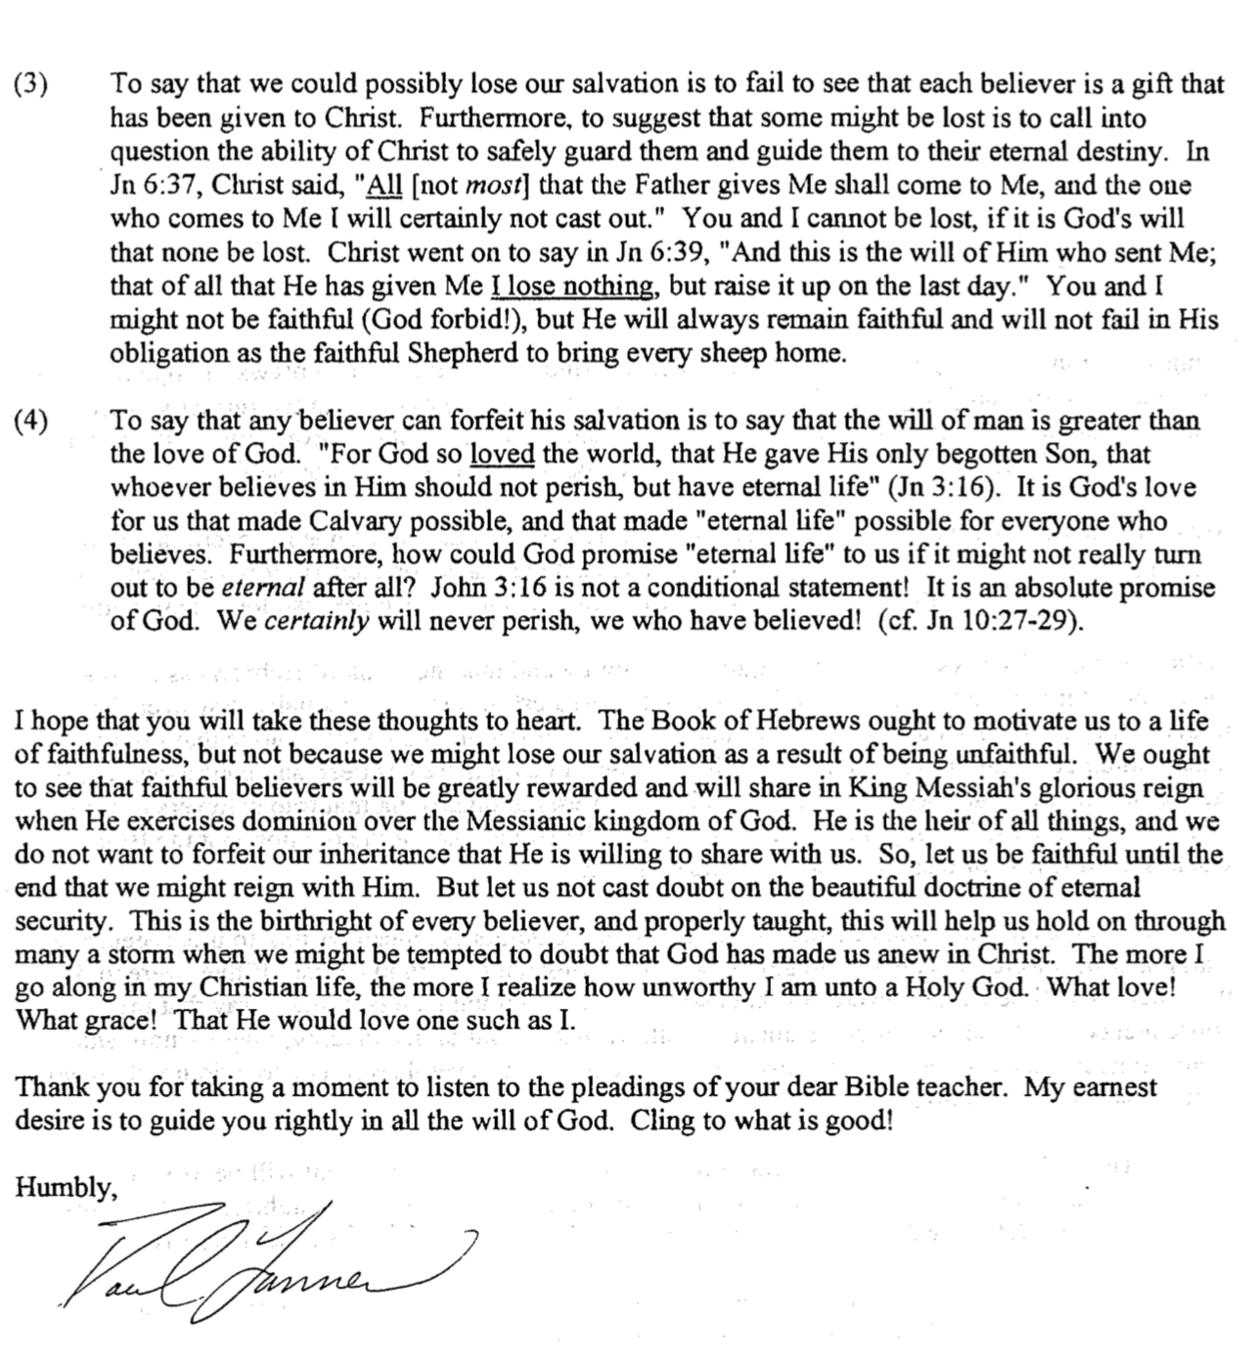
(3) حتى نقول أنه يمكن أن نفقد خلاصنا، هو أن نفشل في رؤية كل مؤمن هو هدية أعطيت للمسيح، علاوة على ذلك فإن الإشارة إلى أن البعض قد يهلكون، هي دعوة للتساؤل حول قدرة المسيح على قيادتهم وتوجيههم بأمان إلى مصيرهم الأبدي. في يوحنا 6: 37 قال يسوع: (كل (ليس معظم) ما يعطيني الآب فإلي يقبل، ومن يقبل إلي لا أخرجه خارجاً)، لا يمكن لي ولك ان نهلك إن كانت مشيئة الله لنا أن لا نهلك، استمر يسوع في كلامه في يوحنا 6: 39 (وهذه مشيئة الآب الذي أرسلني: أن كل ما أعطاني لا أتلف منه شيئاً، بل أقيمه في اليوم الأخير) قد لا نكون أنت وأنا أمناء (لا سمح الله)، لكنه سيقى اميناً دائماً ولن يفشل في التزامه كراعٍ أمين، حتى يأتي بكل خروف إلى البيت.

(4) أن نقول أن اي مؤمن يخسر خلاصه، هو القول أن إرادة الإنسان أعظم من محبة الله، لأنه هكذا أحب الله العالم حتى بذل ابنه الوحيد، لكي لا يهلك كل من يؤمن به بل تكون له الحياة الأبدية (يوحنا 3: 16)، إنها محبة الله لنا التي تجعل الجلجثة ممكنة، وهذا يجعل الحياة الأبدية متاحة لكل من يؤمن، علاوة على ذلك كيف يمكن أن يعد الله بحياة أبدية لنا، وقد يكون ممكناً أن لا تكون ابدية بعد كل شيء؟ يوحنا 3: 16 ليست تصريحاً مشروطاً، لكنه وعد مطلق من الله، بكل تأكيد لن نهلك أبداً ما دمنا قد آمنا (راجع يوحنا 10: 27-29)

أتمنى أن تأخذوا هذه الأفكار داخلكم، يسعى سفر العبرانيين إلى تحفيزنا إلى حياة الأمانة، لكن ليس لأننا نخسر خلاصنا نتيجة كوننا غير أمناء، نسعى أن نرى أن المؤمنين الأمناء سيكافئون بطريقة عظيمة، وسوف يشاركون في حكم المسيا الملك المجيد، عندما يمارس الحكم على ملكوت الله المسياني، فهو وارث كل الأشياء ونحن لا نريد أن نخسر ميراثنا الذي سيشاركه معنا، لذلك دعونا نكون أمناء حتى النهاية حتى نحكم معه، لكن دعونا لا نشكك في عقيدة الضمان الأبدي الرائعة، هذا هو الحق الطبيعي لكل مؤمن، وإن تم تعليمه بشكل صحيح فسوف يساعدنا على الصمود خلال الكثير من العواصف، عندما نجرب بالشك أن الله قد جعلنا متجددين في المسيح، كلما اسير أكثر في حياتي المسيحية، أدرك أكثر أنني غير مستحق أن أكون مع إله قدوس، يا لها من محبة ويا لها من نعمة، أنه أحب واحداً مثلي.

شكراً لأخذ لحظة للإستماع إلى توسلات معلكم في الكتاب المقدس، رغبتي الشديدة هي قيادتكم بشكل صحيح في كل شيئة الله، متمسكين بما هو صالح.

بكل إتضاع
وجهات النظر حول المقاطع التحذيرية

تحذر الرسالة إلى العبرانيين أولئك الذين يرتدون خمس مرات (2: 1-4؛ 3: 7-4: 13؛ 5: 11-6: 8؛ 10: 19-39؛ 12: 18-29). يحذر كل تحذير القراء من رفض المسيحية لصالح اليهودية، ربما تكون هذه المقاطع هي الأكثر إثارة للجدل في العهد الجديد، ولكن ما هي العقوبة التي تحذر منها هذه الأعداد فعلاً، وإلى من تتوجه؟ يمكن مقارنة القضايا الأساسية في الرسم البياني التالي:

وجهات النظر | مؤمن كاذب | مؤمن سابق | مؤمن جسدي
ما هي المجموعة اليهودية التي يتم مخاطبتها؟ | غير مؤمنين:  مسيحيون معترفون في الجماعة وهم ليسوا مؤمنين حقاً بعد كل شيء | مؤمنون:  مسيحيون يخطئون لأنهم لم يروا تفوق المسيح | مؤمنون:  مسيحيون يخطئون لأنهم لم يروا تفوق المسيح
ما هي طبيعة عقوبتهم؟ | غير حاصلين على الخلاص مطلقاً | فقدان الخلاص | فقدان المكافأة
ما هي النتيجة؟ | جهنم | جهنم | التأديب الإلهي  (حتى من خلال الموت)
أي منظور لاهوتي يحمل هذا الرأي؟ | المصلحة  (المشيخيون، بعض المعمدانيون ... الخ)  بعض الأرمينيين أيضاً | الأرمينية  (الميثودست، جماعات الله، الناصري ... الخ) | الشركاء  (المعمدانيون، الكنيسة الكتابية ... الخ)
نقاط القوة | يأخذ جدية التحذيرات كدلالة على جهنم | يأخذ جدية التحذيرات كدلالة على جهنم | فقدان المكافآت كدينونة للمؤمنين الحقيقيين أكثر تناسقاً مع الكتاب المقدس من فقدان الخلاص
نقاط الضعف | تتحدث الرسالة إلى العبرانيين باستمرار عن القراء كمسيحيين حقيقيين  (3: 1؛ 4: 14؛ 10: 23، 39) | يتعارض الضمان المؤقت مع عقيدة العهد الجديد الخاصة بالتبرير بالنعمة (يوحنا 3: 16؛ رومية 8: 28-39). | تشير النصوص إلى إدانة الأشخاص، وليس الأفعال (نار عتيدة أن تأكل المضادين، ١٠: ٢٧؛ راجع ٦: ٨) على الرغم من أن هذه قد تشير إلى النار الزمنية (وليست الأبدية) في أورشليم عام ٧٠ م.
الأتباع | هيجوز، العبرانيين، 420؛  ماكنايت (أدناه)، 34 عاماً؛ توسان، جي تي جيه (1982)67 ، 78-79 | أتريدج، العبرانيين، 293-96؛  لاين، العبرانيين 9-13، 295-96 | ديلو، المصير النهائي، 532؛ العنصرة، في استقامة القلب… 140؛ أوبرهولتزر، بيبساك (1988): 412-25؛ جليسون، بيبساك (2000)

للإطلاع على وجهتي نظر أخريين لم يتم ذكرهما أعلاه، راجع سكوت ماكنايت، المقاطع التحذيرية للعبرانيين: تحليل رسمي واستنتاجات لاهوتية، مجلة ترينيتي 13 (ربيع 1992): 23-25، حيث يقول إن العلماء يتمسكون أيضًا بالرأي الإفتراضي (الذي لا يرى الإرتداد ممكناً)، والرأي المجتمعي (الذي يطبق النص فقط على الجماعات وليس الأفراد)، ومع ذلك لم يحظ أي من هذين الرأيين بالكثير من التبعية، وبالتالي لم يتم تناول أي منهما أعلاه.

وجهات النظر حول الضمان الأبدي والمثابرة

هل يمكن للمسيحي أن يخسر خلاصه؟ غالباً ما تتم الإجابة عن هذا السؤال إما من وجهة النظر الكالفينية أو الأرمينية، ومع ذلك هناك وجهة نظر تأملية ثالثة مستمدة من كلا الرأيين، وهي وجهة نظر الشركاء (الميراث) التي يتم تدريسها من قبل جوزيف سي. ديلو، المصير النهائي: الحكم المستقبلي للملوك الخدام، الطبعة الرابعة. (النصب التذكاري، كولورادو: مجموعة بانيم، 2012). هذا العمل الضخم المكون من 1093 صفحة هو عمل علمي للغاية، ولكنه سهل القراءة للغاية ومريح ومقنع بالنسبة لي، لاحظ الفروق بين وجهات النظر الثلاثة هذه:

المسائل | المصلحة | الأرمينية | الشركاء
كيف يعرف كل نظام الإختيار والمثابرة؟ | يختار الله سيادياً للخلاص ويساعد المؤمنين على المثابرة في الإيمان حتى الموت | يختار الله أولئك الذين يقبلون المسيح بإرادتهم الحرة ويثابرون ما لم يفقدوا الإيمان | يختار الله للخلاص، البعض لا يثابر، أما الأمناء يشتركون في المكافآت
ما هي عناصر الخلاص المحددة التي تشكل نظام الإيمان هذا؟ | الفساد الكلي  الإختيار غير المشروط  الكفارة المحدودة  النعمة التي لا تقاوم  المثابرة | العجز الطبيعي  الإختيار المشروط  الكفارة غير المحدودة  النعمة السابقة*  المثابرة المشروطة | الفساد الكلي  الإختيار غير المشروط  الكفارة غير المحدودة  النعمة التي لا تقاوم  المثابرة المشروطة
كيف ينظر هذا الرأي إلى المؤمنين الجسديين (1 كو 3: 1-5)؟ | إنهم ليسوا مؤمنين أو لديهم القليل من الإلتزام في مجال معين | إنهم يحتقرون المسيح إلى حد فقدان خلاصهم تقريباً | يفتقر هؤلاء المؤمنون إلى البركات الآن وفيما بعد (لكنهم لا يزالون مخلصين)
هل يثابر كل المؤمنين حتى الموت؟ | نعم  1 كو 15: 2، في 1: 6 | لا  رو 8: 13، غل 5: 21، 6: 8 | لا  1 كو 3: 15، رؤ 3: 26
هل يمكن أن يفقد مؤمن حقيقي خلاصه؟ | لا  إنه مضمون أبدياً | نعم  إنه غير مضمون أبدياً | لا  إنه مضمون أبدياً
هل تأكيد الخلاص 100% ممكن؟ | نعم، إن كان الشخص يعرف المسيح كمخلص | لا، لأنه لا أحد يعرف إن كان سيثابر | نعم، إن كان الشخص يعرف المسيح كمخلص
كيف ينصح هذا النظام المؤمنين بالخطيئة المعتادة؟ | من الأفضل أن تعيد فحص ما إذا كنت تثق حقًا في المسيح | إما أن تكون قد فقدت خلاصك أو أنك لم تكن قد خلصت فعلاً | يجب أن تتوب عن خطاياك حتى يتم مكافأتك بشكل كامل (عب 3: 14)
كيف ينال أولئك الذين يصارعون مع الخطية التحفيز؟ | من الخوف من عدم خلاصهم فعلياً بعد كل شيء | خوفاً من أنهم ربما لم يحافظوا على خلاصهم بشكل كافٍ | من الخوف من فقدان المكافآت (يمكن فقدان ميراثهم لكن ليس خلاصهم)
ما الذي ينتج فعلياً عن هذا التعليم للمستمعين؟ | قد يصبحوا مؤمنين جسديين بسبب الشك في خلاصهم | يعتقدون أن الله يجب أن يسترضى دائماً  (نظرة متدنية نحو النعمة) | على الأرجح سوف يقدرون أمانة الله نحوهم
من يتبنى هذه النظرة؟ | جون كالفن (١٥٦٤)،  الكنائس الإصلاحية  المشيخية الكتابية والمشيخية،  تشارلز هودج,  آرثر بينك | يعقوب أرمينيوس ( ١٦٠٩)،  جون ويسلي، الميثودست،  الوسليون، الناصريون، كنائس القداسة،  العنصرة / الكاريزماتيون | المعمدانيون، الكنائس الكتابية  جوزيف ديلو  زين هودجز  إيرل رادماخر  تشارلز رايري  ريك جريفيث

* النعمة السابقة تعني أن نعمة الله تأتي للجميع لتمكينهم من الإيمان، لكنها ليست دائمًا ناجحة ويمكن مقاومتها.
التحريضات في عبرانيين

لنطرح كل 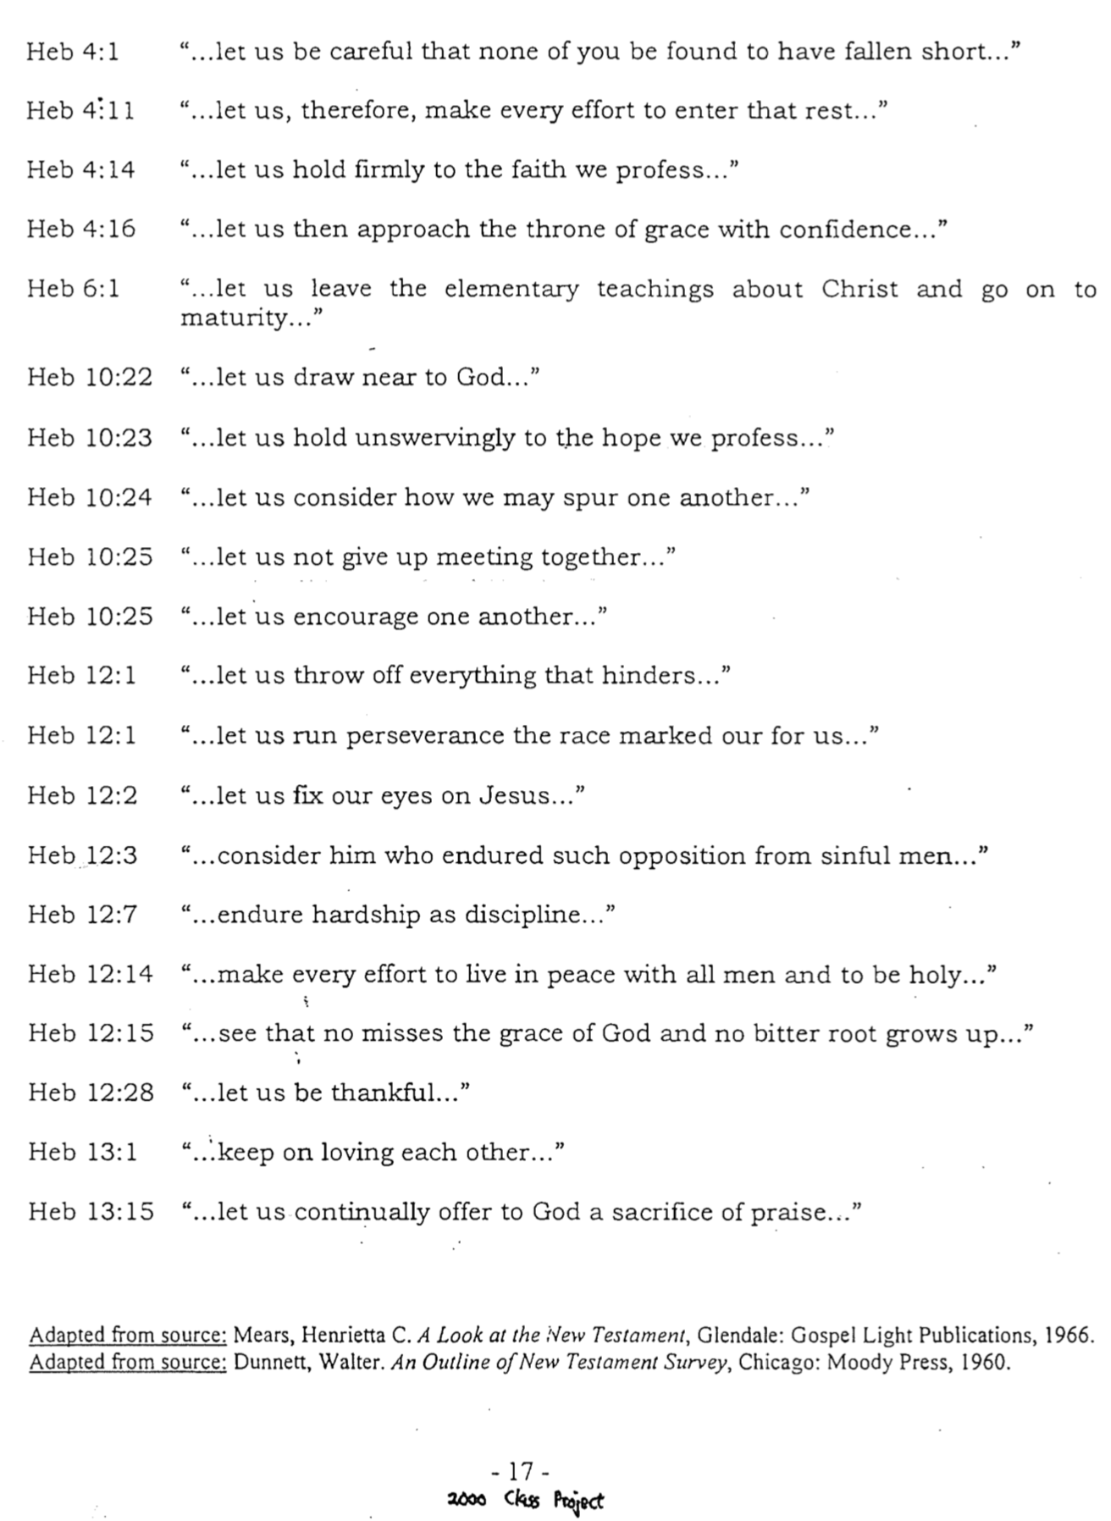
عب 4: 1 فلنخف ... أن يرى أحد منكم أنه قد خاب منه

عب 4: 11 فلنجتهد أن ندخل تلك الراحة ...

عب 4: 14 فلنتمسك بالإقرار

عب 4: 16 فلنتقدم بثقة إلى عرش النعمة ...

عب 6: 1 لذلك ونحن تاركون كلام بداءة المسيح، لنتقدم إلى الكمال

عب 10: 22 لنتقدم

عب 10: 23 لنتمسك بإقرار الرجاء راسخاً

عب 10: 24 ولنلاحظ بعضنا بعضا للتحريض

عب 10: 25 غير تاركين اجتماعنا

عب 10: 25 واعظين بعضنا بعضاً

عب 12: 1 لنطرح كل ثقل

عب 12: 1 لنحاضر بالصبر في الجهاد الموضوع أمامنا

عب 12: 2 ناظرين إلى يسوع

عب 12: 3 فتفكروا في الذي احتمل من الخطاة مقاومة لنفسه مثل هذه

عب 12: 7 تحتملون التأديب كالبنين

عب 12: 14 اتبعوا السلام مع الجميع، والقداسة

عب 12: 15 ملاحظين لئلا يخيب أحد من نعمة الله. لئلا يطلع أصل مرارة

عب 12: 28 ليكن عندنا شكر

عب 13: 1 لتثبت المحبة الأخوية

عب 13: 15 فلنقدم به في كل حين لله ذبيحة التسبيح

مقتبس من مصدر: ميرز، هنريتا سي، نظرة على العهد الجديد، غليندل: منشورات نور الإنجيل، 1966
مقتبس من مصدر: دونيت، والتر، ملخص مسح العهد الجديد، شيكاغو: مطبعة مودي، 1960

- 17-

13 أفضل

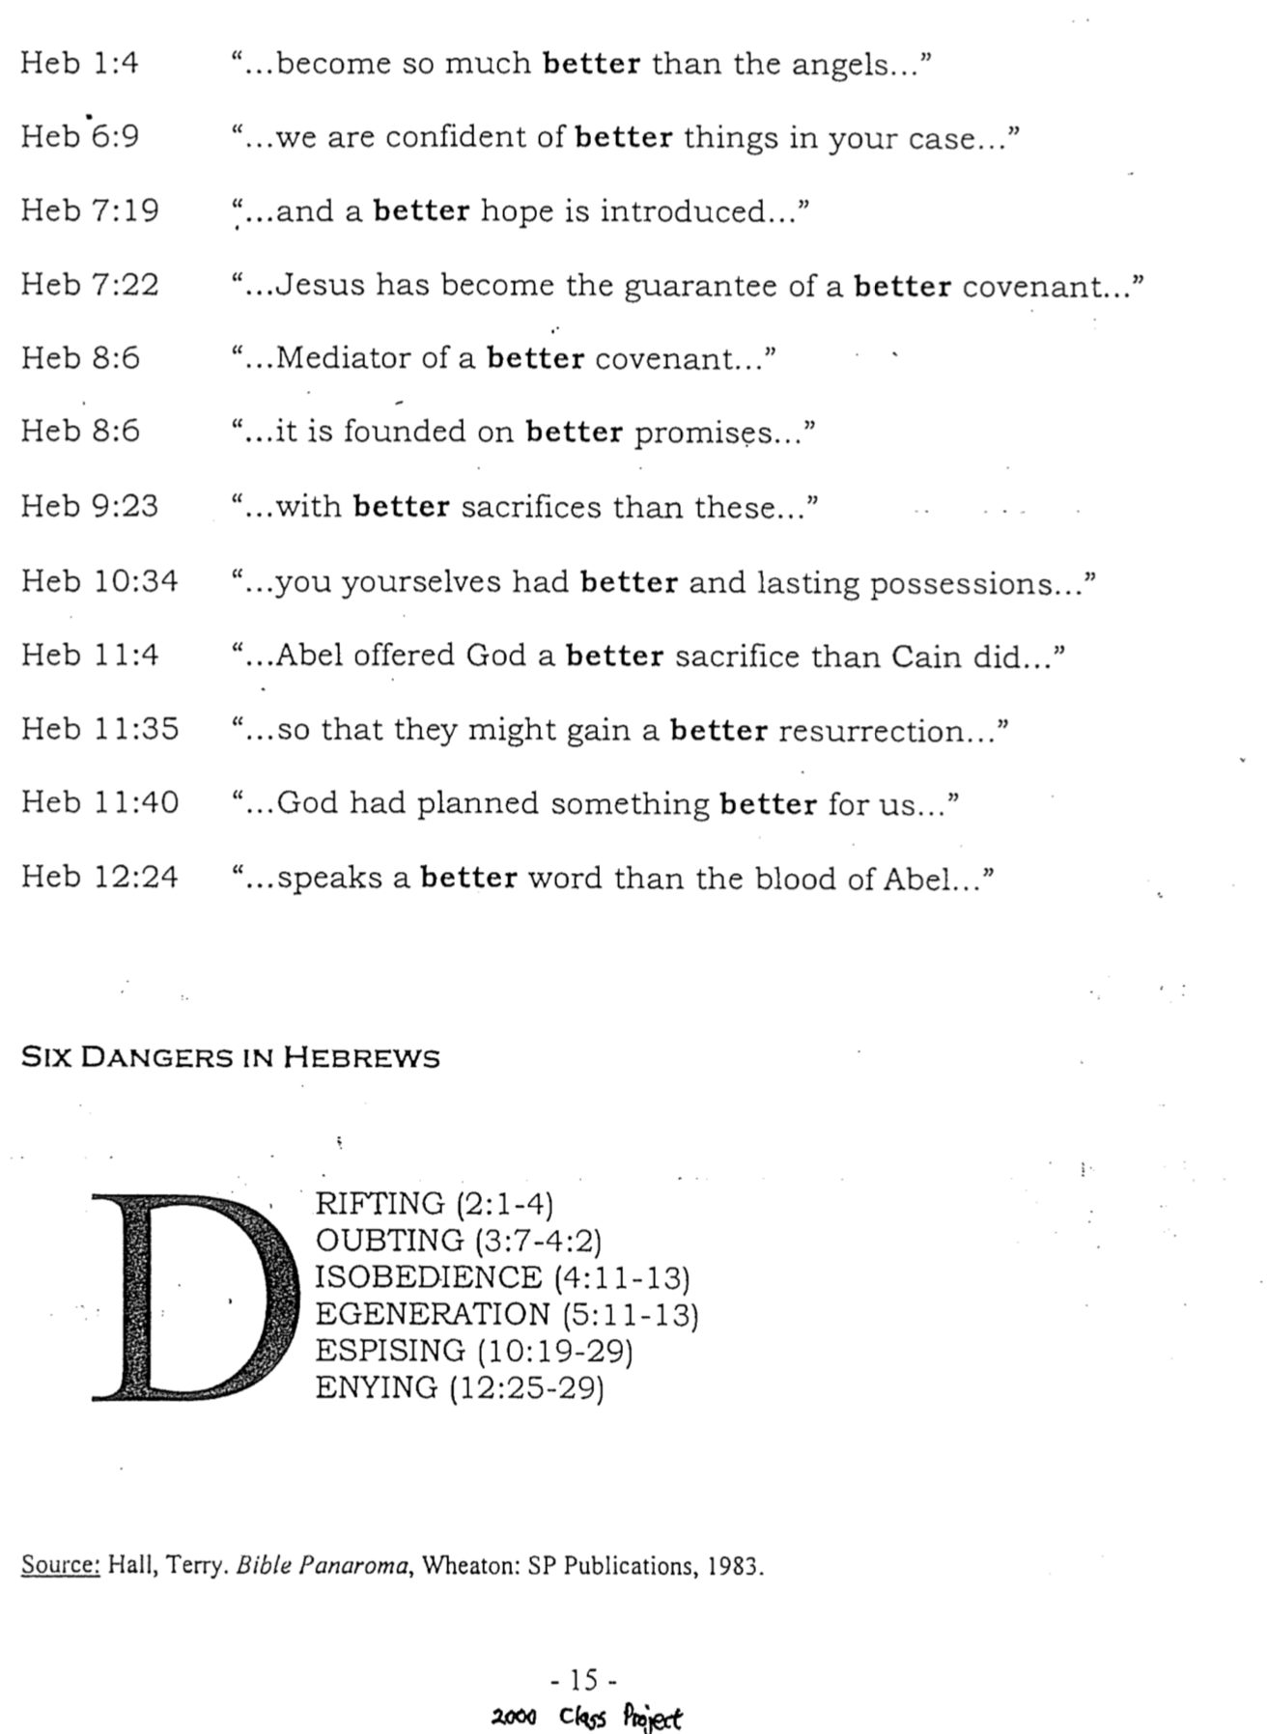
عب 1: 4 صائراً أعظم من الملائكة

عب 6: 9 ولكننا قد تيقنا من جهتكم أيها الأحباء أموراً أفضل

عب 7: 19 إدخال رجاء أفضل

عب 7: 22 صار يسوع ضامناً لعهد أفضل.

عب 8: 6 وسيط عهد أعظم

عب 8: 6 تثبت على مواعيد أفضل

عب 9: 23 فبذبائح أفضل من هذه

عب 10: 34 لكم مالاً أفضل في السماوات وباقياً.

عب 11: 4 قدم هابيل لله ذبيحة أفضل من قايين

عب 11: 35 لكي ينالوا قيامة أفضل

عب 11: 40 سبق الله فنظر لنا شيئاً أفضل

عب 12: 24 يتكلم أفضل من هابيل

ستة مخاطر في رسالة العبرانيين:
1. الإنجراف (2: 1-4)
2. الشك (3: 7-4: 2)
3. العصيان (4: 11-13)
4. الإنحلال (5: 11-13)
5. الإستخفاف (10: 19-29)
6. الإنكار (12: 25-29)

المصدر: هول، تيري، بانوراما الكتاب المقدس، ويتون: مطبوعات س ب، 1983

وجهات النظر حول راحة السبت في عبرانيين 4
تلخيص ريتشارد جيمس جريفيث، الأهمية الأخروية للسبت ، أطروحة الدكتوراه في اللاهوت (كلية دالاس اللاهوتية، 1990)، 279-311

إذاً بقيت راحة لشعب الله (عب 4: 9)، ما معنى هذا؟ ويمكن الإستشهاد بما لا يقل عن سبعة وجهات نظر مختلفة، ولكل منها نقاط القوة والضعف الخاصة بها.

وجهة النظر | نقاط القوة | نقاط الضعف
راحة السبت الحالية والراحة السماوية المستقبلية  (التي تبناها الباحث السبتي باكخيوخي) | - الراحة حالية حيث أن هؤلاء الذين آمنوا يدخلون (4: 3)  - كلمة بقيت تعني حرفياً أن يتركوا السبت خلفهم (4: 1)  - فلنجتهد أن ندخل تلك الراحة تظهر أن السبت دائم (4: 11) | - لكن وجهة النظر هذه تقول أن السبت مستقبلي أيضاً (غير متسق)  - تظهر كلمة البقاء أيضاً في 4: 6 ولا معنى لها هنا على أنها الترك وراء، في الواقع 4: 1 لا يذكر السبت.  - كيف يمكن للدخول أن تكون فعلاً مناسباً للإستخدام مع الملاحظة (4: 3، 11)؟  - إذا كان القراء من حافظي السبت، فما الحاجة لوصية تأمرهم بما يفعلونه فعلاً؟  - لم يفشل يشوع في قيادة إسرائيل في السبت الأسبوعي.  - يؤكد السفر على العهد الجديد – وليس السبت الموسوي.  - تغير المعنى من راحة الأرض في عبرانيين 3.
راحة الأحد والنعمة الحالية والراحة السماوية المستقبلية  (جويت، بيكويث وستوت،ج. أوين) | - قام المسيح يوم الأحد  - عبد المؤمنون يوم الأحد (أع 20: 7، رؤ 1: 10) | - كان يوم الأحد يوم عبادة (وليس راحة) في الكنيسة الأولى، إن يوم راحة أسبوعي مطلوب للمسيحيين غير موصى به الكتاب المقدس أبداً، ولم يكن يوم الأحد يوم راحة حتى القرن الرابع.  - لا يستطيع المرء ان يجادل ذلك بشكل مناسب، لأن الراحة السماوية لم تتحقق بعد، فيجب علينا بالتالي الحفاظ على الرمز المادي للراحة.
الراحة الروحية الحالية  (شافير، كنت، ثايم، إلن هوايت، معظم السبتيين) | - صيغة الفعل ندخل (4: 3) تظهر أن الدخول من خلال الإيمان.  - الدخول اليوم (3: 7، 13، 15، 4: 7)  - انتقل المؤمنون من الخلاص المتمركز حول الأعمال (4: 10) | - راحة الله مادية أكثر منها روحية كون كنعان مكان مادي، لأن إسرائيل لم تدخل الراحة في زمن يشوع لا يعني أن طبيعة الراحة قد تغيرت.  - الراحة مسبوقة بالقيامة (رؤ 20: 4 وما يليها)  - راحة السبت هو يوم آخر (4: 8) أو فترة زمنية (ليس حالة).  - راحة السبت هي مثل راحة الله من عمله (4: 10)، وهو عمل حسن (وهي ليست مثل الخلاص المتمركز حول الأعمال وهو أمر سيء)  - الحث على الإجتهاد (4: 1، 11) يشير إلى راحة أخروية وليس خلاصية لأن المؤمنين لا يحتاجون إلى جهد ليخلصوا.
الراحة الروحية الحالية والسماوية المستقبلية  (كلارك، باريت، ويرزبي) | - بما أن الراحة هي راحة الله، فيجب أن تكون حالية ومستقبلية.  - يدخلها الناس الآن (ناحية حالية) ولكن يجب أن يجتهدوا أيضاً ليدخلوا (المستقبل) | - إن التوازي مع الجيل الإسرائيلي يجعل التركيز المزدوج أمراً غير محتمل، إن الجيل الذي كان في عهد يشوع لم يستطع أن يحصل على الراحة الروحية إلى حد ما دون أن يحصل عليها جسدياً.  - التوازي بين راحة السبت المتاحة وراحة الله الجسدية (4: 10) يشير فقط إلى الراحة الأخيرة (الجسدية).  - إن قراءة الراحة الروحية/الخلاصية في المقطع تتجاوز الأدلة المذكورة.

وجهة النظر | نقاط القوة | نقاط الضعف
الراحة السماوية المستقبلية  (أتريدج، بارنز، بروس، ديليتش، جايبلين، لينكولن، موفات، موريس، فون راد، فوس، ويستكوت، وآخرون – وهذا هو الرأي الأكثر شيوعاً) | - لا يزال الوعد بالدخول إلى راحته قائماً (4: 1)  - تحدث راحة المؤمن بعد الموت (رؤ 14: 13)  - يصور السبت العالم الآتي بحسب الرابيين  - لا يمكن أن تكون الراحة أرضية لأن المؤمنين يتوقعون أموراً أفضل (6: 9)  - يتم إعادة تعريف الراحة في عبرانيين 3 في 4: 4-5 كنوع (راجع 1 كو 10: 1-13)  - تساوي الراحة القدس السماوي (6: 19-20؛ 8: 2؛ 9: 11، 23-24؛ 10: 19)، أورشليم السماوية (11: 10، 16؛ 12: 22؛ 13: 14)، الأرض السماوية الموعودة (11:14 وما يليها).  - تسمى الراحة راحة الله فلا بد أن يكون هو ما تمتع به في السماء منذ الخليقة (تك 2: 2-3). | - الحجة الأولى صحيحة، لأن النص بالفعل يشير إلى أن الراحة الأخروية ستكون مستقبلية، لكن هذا لا يعني تلقائياً السماء.  - في الحجة الثانية فإن هؤلاء الذين يستريحون بعد الموت (رؤ 14: 13)، يملكون مع المسيح ألف سنة (رؤ 20: 4)، على الأرض في الملكوت (رؤ 5: 10).  - لم يشر الجيل الآتي للرابيين إلى السماء، بل إلى تجربة سياسية وجغرافية في المملكة مع إتمام العهد الإبراهيمي.  - لماذا لا تكون راحة المؤمن في مكان مادي كالأرض المتجددة؟ السماء هي أيضاً مكان مادي، إن التعليم القائل بأن الأفضل لا يمكن أن يكون مادياً هو بدون دعم كتابي.  - لماذا نربط معنى مختلفاً على الراحة عما ورد في الإصحاح الثالث؟ يتم استخدام نفس الكلمة (الراحة)، تم تعريف تصنيف بولس (١ كو ١٠: ١-١٣) بشكل محدد ولكن العبرانيين ٣-٤ لا يشير إلى أي مثال للراحة الكنعانية.  - رداً على الإدعاء بأن الرسالة إلى العبرانيين تربط الراحة بالرموز السماوية، نجد هذه الصور في سفر العبرانيين 6-13، وعلى هذا النحو، فهي في الواقع ليست مرتبطة سياقياً بالموضوع الباقي في 4: 1-13. في المقابل فإن السياق المباشر (7:3-19) يربط بوضوح الراحة بأرض كنعان الأرضية، التي يدعوها الله راحته وفقاً للمعنى الوارد في المزمور 95، وبالتالي فإن السياق المباشر هو مؤشر أفضل للمعنى من المقاطع اللاحقة في السفر.  - كيف نعرف أن راحة الله كانت في السماء؟ وهو يقيم على الأرض أيضاً، لا ترتبط راحة الله في الكتاب المقدس بالسماء بل بالأرض، وبعد أن انتهى من خلق الأرض (وليس السماء) استراح، ولذلك فإن الأرض هي راحة الله لأنها قدمت حسب وعده (تك 12: 1-3؛ 15: 18) مع أنه لن تتم المطالبة بها بدون توبة إسرائيل (تثنية 30: 1-5).
الراحة الألفية مع تطبيق اليوم الحالي  (لومبارد، رايزنفيلد، شهود يهوه) | - تقارن العبرانيين بين الدهر الحالي والدهر القادم  - تقارن العبرانيون بين الحياة الأرضية الزائلة والحياة السماوية الأبدية. | - الدهر القادم هو مصطلح ألفي، لذا فإن هذه النقطة الأولى لها ميزة.  - إن المطالبة بالراحة الروحية الحالية والراحة المادية الأخروية أمر غير متسق؛ فهو يطبق معنيين مختلفين على الراحة بنفس السياق.  - يجب أن تقبل هذه النظرة أيضاً معنى مزدوجًا لمفهوم الراحة من العمل (4 :10): الجانب الحالي الذي ينظر إلى هذا العمل بشكل سلبي والجانب المستقبلي الذي يراه إيجابياً.
الراحة الألفية المستقبلية  (ج. آرتشر، بوكانان، جريفيث، زين هودجز (ب ك س) ، كايزر، لانج، أوبرهولتزر، سيس، توسان) | - أؤمن أن وجهة النظر هذه تحظى بأقوى الدعم، لذا راجع الشرح الأكثر شمولاً أدناه. | - يبدو أن النص يشير أن الراحة هي راحة حالية (ليست مستقبلية)، لكن هذا قم تم تفسيره في السفل.  - قد يكون لهذا الرأي أيضاً نقاط ضعف أخرى، ولكن يمكن تفسيرها (أنظر الصفحات الثلاث التالية).

دعم الراحة الألفية المستقبلية

1. يتكلم سياق الإصحاحات السابقة الكثير عن المملكلة الألفية
أ. يتم تعيين المؤمنين شركاء (metochoi ، μέτοχοι) مع المسيح في مسحته من قبل الله كملك مسياني (1: 9 نقلاً عن مزمور 45: 6-7).
ب. انتصار المسيح على أعدائه قبل الألفية (1: 13) مرتبطة مع الوعد أن المؤمنين سيشتركون في ذلك الإنتصار ( σωτηρία 1 :14)
ت. نفس الخلاص الأخروي (σωτηρία) يُشار إليه بعد ذلك بثلاث آيات (2: 3)، والذي سيشاركه المسيح مع الإنسان في الدهر الآتي أو الألفية (2: 5).
ث. إن كون المؤمنين رفقاء المسيح في ملكه المستقبلي، يتكرر في الإصحاح 3 (3: 1، 14؛ راجع 6: 4؛ 12: 8)، لكن وعد القديسين بالملك معه مشروط باستمرار أمانتهم في اعترافهم (3: 6ب).

2. وعد الأرض مذكور بشكل متكرر في المقطع نفسه (3: 7-4: 13)
أ. يقتبس النص المزمور 95 خمس مرات (7:3-11، 15؛ ​​3:4، 5، 7) للتأكيد على الراحة الألفية في كنعان، إن الراحة في المزمور 95 ليست الراحة الأبدية في السماء أو الراحة الروحية للخلاص، بل هي الراحة التي سعى إليها إسرائيل في أرضه، بما أن المزمور 95 هو مزمور تتويج يصور زمن حكم المسيح، فمن المناسب أن يستخدم المؤلف هذا المزمور بالتحديد للإشارة إلى الراحة الألفية.
ب. الراحة في هذا المقطع يجب أن تكون شيئاً كان يمكن ليشوع أن يقدمه لشعبه لو أنهم آمنوا، بالتأكيد لم يكن بإمكانه أن يقدم لهم الخلاص (السلام الروحي) أو الحياة الأبدية (السماء)، ومع ذلك فإن ما عرضه هو الوصول إلى الأرض، بحيث أينما يسير الشعب، تكون تلك الأرض لهم (يش ١: ٣).
ت. إن النظرة الألفية تشرح العمل بشكل أفضل في 4: 10: لأن الذي دخل راحته استراح هو أيضاً من أعماله كما الله من أعماله، يرى معظم المفسرين أن العمل هنا هو رمز الإمتناع عن العبودية أو الأفعال الخاطئة في جميع الأوقات، ومع ذلك فإن التوقف عن العمل بالمعنى الحرفي له معنى أفضل لأن النص يقارن راحة الإنسان براحة الله من عمل خلقه الحرفي؛ بالتأكيد الله لا يستريح من الأعمال الخاطئة.

3. مقاطع كتابية أخرى تصور أحياناً إسرائيل كراحة حرفية في الزمن الألفي
أ. يقول الله عن صهيون: هذه هي راحتي إلى الأبد، ههنا أسكن لأني اشتهيتها (مز 132: 14).
ب. كما يستريح الله هناك كذلك إسرائيل، لأنه سيريح الأمة من الألم والإضطراب والعبودية القاسية التي استعبدت فيها (أشعياء 14: 3).
ت. يعد أيضاً قائلاً: سيسكن شعبي في مساكن آمنة، في بيوت آمنة، في أماكن راحة هادئة (أشعياء 32: 18؛ راجع حزقيال 34: 15).
ث. يتم الحديث عن عصر الملكوت باعتباره الوقت الذي فيه يستريح الله في محبته (صف 3: 17).

4. علمت مصادر خارج الكتاب المقدس عن راحة السبت في عصر الملكوت
أ. علم اليهود أولاً عن السبت الألفي
1. عندما مات آدم عن عمر 930 سنة، نقص عمره 70 سنة عن 1000 سنة، لأن 1000 سنة كيوم واحد بشهادة السماء (اليوبيل 4، 30-31، القرن الثاني ق.م)
2. إسرائيل يسكن مطمئناً في الأرض، وحينئذ لا يكون فيها شيطان ولا شرير، وتتطهر الأرض من ذلك الوقت وإلى الأبد (اليوبيل 50: 5؛ راجع قمع قوة الشيطان في رؤيا 20: 4).
3. في حياة آدم وحواء 51 .2 (القرن الأول م)، يقول رئيس الملائكة ميخائيل لشيث بخصوص موت حواء: يا رجل الله، لا تطيل النوح على ميتك أكثر من ستة أيام، لأن اليوم السابع علامة القيامة. وبقية العصر القادم.
4. في هذا العصر سوف تتحرر إسرائيل من العمل الشاق (2 أخنوخ 65: 9 أواخر القرن الأول الميلادي).

ب. تبع المسيحيون هذه الفكرة اليهودية المشتركة حول راحة 1000 سنة حرفية:
1. تمثل كل من أيام الخلق الستة ألف سنة من التاريخ (استناداً إلى مزمور 90: 4)، تليها ألفية السبت التي تبدأ متى يأتي ابنه (رسالة برنابا 15: 4-9).
2. كتب أغسطينوس قبل أن يصبح لاألفياً: لذا فإن اليوم الثامن يدل على الحياة الجديدة في نهاية العالم؛ اليوم السابع هو الراحة المستقبلية للقديسين على هذه الأرض (أوغسطينوس، مواعظ في الفصول الليتورجية، 259 .2).
3. لقد وُعدنا بملكوت على الأرض رغم أنه قبل السماء، إلا في حالة أخرى من الوجود؛ بقدر ما سيكون بعد القيامة ألف سنة في مدينة أورشليم المبنية إلهياً (ترتليان، الكتب الخمسة ضد ماركيون، 3 .25).
4. ولا بد من إنجاز 6000 سنة لكي يأتي السبت، الراحة، اليوم المقدس الذي استراح فيه الله من جميع أعماله (هيبوليتوس، شذرات من دانيال، 2 .4).

5. عبرانيين 4: 8 تشير إلى راحة السبت كفترة زمنية: لأنه لو كان يشوع قد أراحهم لما تكلم بعد ذلك عن يوم آخر، من الواضح أن كلمة يوم تشير إلى فترة زمنية أخرى، وليس إلى حالة أخرى من الوجود. هذا لا يؤيد بشكل قاطع وجهة النظر الألفية، لأن وجهة نظر الراحة السماوية تتعلق بفترة زمنية مستقبلية؛ ومع ذلك، فهو يتوافق مع وجهة نظر الملكوت ويتعارض مع توجه الراحة الروحية الحالية.

6. اعتراض ضد وجهة النظر الألفية تتعلق بالآية 3 أ، والتي يبدو أنها تحذر من فقدان الراحة الحالية (لأننا نحن المؤمنين ندخل الراحة - εἰσερχόμεθα γάρ εἰς [τἠν] κατάπαυσιν οἰ πιστεύσαντες). وينعكس هذا الجانب المباشر في جميع الترجمات الإنجليزية الرئيسية (NIV، NASB، NEB، REB، KJV، NKJV، RSV، GNB، NBV، Amplified، Moffatt، Phillips، Williams).

الرد: على الرغم من الدعم في الترجمات الإنجليزية، هناك سبب للتشكيك في فارق بسيط هنا، بسبب هذه العوامل من الأفضل الدفاع عن استخدام مستقبلي (تنبؤي) للحاضر هنا، يتم دعم استخدام الحاضر المستقبلي من خلال هذه العوامل:

أ. يُثبت ما سبق قدراً هائلاً من التأكيدات الأخروية في المقطع، وفي الرسالة إلى العبرانيين ككل، وفي الكتب المقدسة الموازية، وفي الأدب غير الكتابي.

ب. يمكن للحاضر المستقبلي أن يظهر نبرة أكثر إيجابية فيما يتعلق بضمان الراحة، يشير تيرنر إلى أن الحاضر المستقبلي، هو تأكيدات واثقة تهدف إلى جذب الإنتباه بنبرة حية وواقعية، أو مع وضع تحقيق وشيك في الإعتبار، وهي تقتصر بشكل أساسي على اللغة العامية.

ت. إن استخدام المضارع المستقبلي ليس فقط راسخاً، ولكن من المثير للإهتمام أن الفعل ἔρχομαιيستخدم المضارع المستقبلي ربما أكثر من أي فعل آخر.

1) يُدعى المسيح ὁ ἕρχόμενος أي الآتي (متى 11: 3)، وهو ما يعني ليس الشخص الذي وصل بالفعل أو الذي هو في طور الوصول (حالياً) ولكن الشخص المتوقع في المستقبل.

2) يتم استخدام نفس الفارق في Ηλίας ἕρχεται ، إيليا يأتي (متى 17: 11)، وهو حاضر في الشكل ولكنه مستقبلي في المعنى.

3) لقد أمر الشريف الجنس الذي وزع عشرة أمناء في لوقا 19: 13 خدمه قائلاً: اعملوا بهذا المال... حتى أرجع(ἐν ᾥ ἔρχομαι) ، مستخدماً معنى مستقبلياً.

4) أشار المسيح إلى عودته المستقبلية بصيغة المضارع πάλιν ἔρχομαι، سآتي ثانية (يوحنا 14: 3)، والتي من الواضح أنها تحمل المعنى المستقبلي "سأعود ثانية.

5) استخدم بولس صيغة المضارع المستقبلي، διέρχομαι، أذهب/أنا ذاهب (1 كورنثوس 16: 5)، للإشارة إلى زيارة قادمة.

6) حتى في اللغات الأخرى، غالباً ما تستخدم أفعال الذهاب حاضراً مستقبلياً.

الأهمية الأخروية للسبت
ملخص أطروحة الدكتوراه بواسطة ريتشارد جيمس جريفيث، كلية دالاس اللاهوتية، 1990

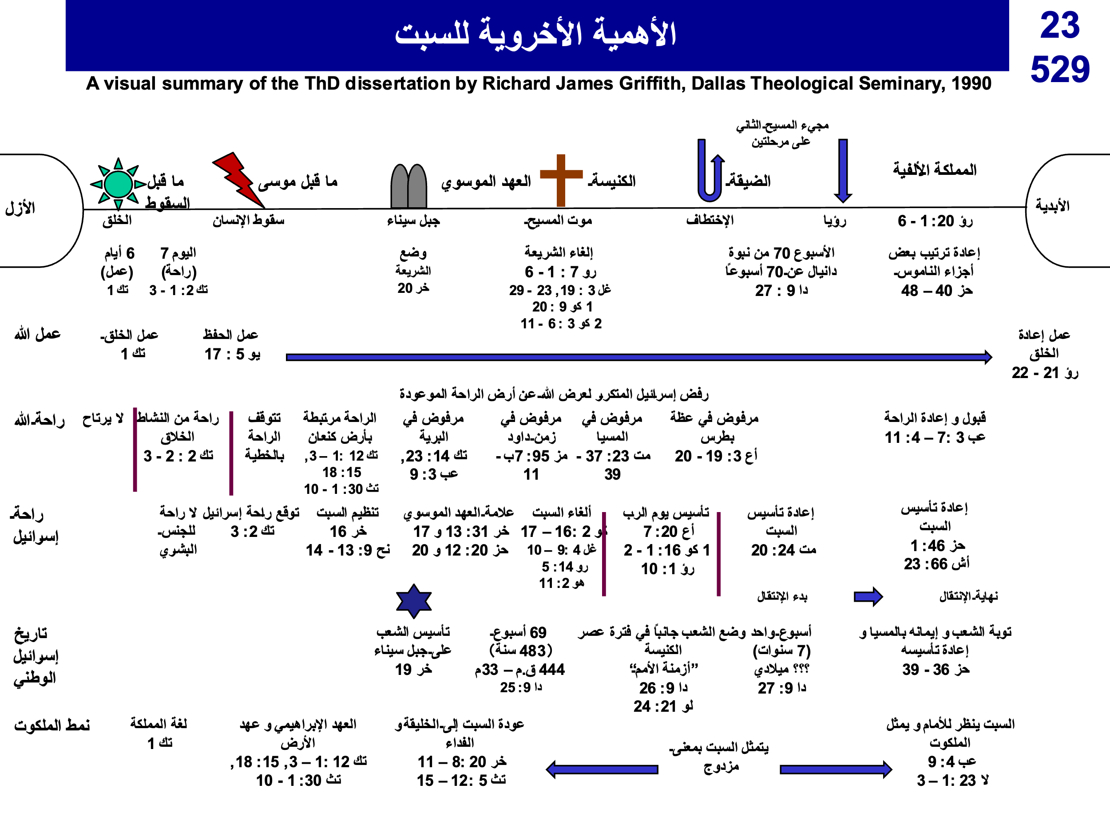
ثياب رئيس الكهنة
مجلة اليهود للمسيح
عبرانيين 2 المبدأ بناء على المبدأ
م 3، س4، 5 حقوق الطبع، مؤسسة الوصول
صفحة 5
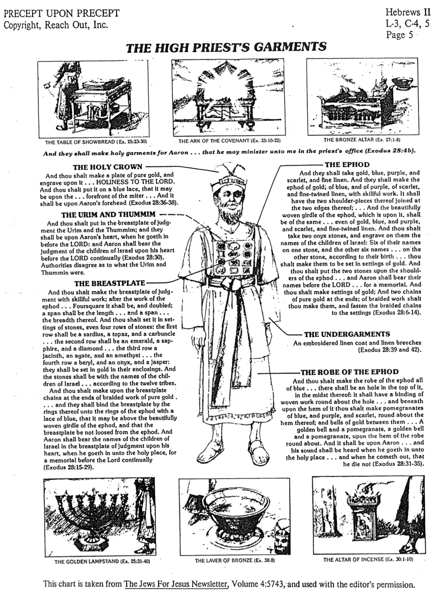
هذا المخطط مأخوذ من مجلة اليهود للمسيح، المجلد 4: 5743، ومستخدم بإذن المدقق
مذبح البخور (خر 30: 1-10)
المرحضة النحاسية (خر 38: 8)
المنارة الذهبية (خر 25: 31-40)
رداء الأفود
وتصنع جبة الرداء كلها من أسمانجوني، وتكون فتحة رأسها في وسطها، ويكون لفتحتها حاشية حواليها صنعة الحائك. كفتحة الدرع يكون لها. لا تشق وتصنع على أذيالها رمانات من أسمانجوني وأرجوان وقرمز، على أذيالها حواليها، وجلاجل من ذهب بينها حواليها جلجل ذهب ورمانة، جلجل ذهب ورمانة، على أذيال الجبة حواليها فتكون على هارون للخدمة ليسمع صوتها عند دخوله إلى القدس أمام الرب، وعند خروجه، لئلا يموت.
الملابس الداخلية
وتخرم القميص من بوص، وتصنع لهم سراويل من كتان (خروج 28: 39 و42)
الأفود
فيصنعون الرداء من ذهب وأسمانجوني وأرجوان وقرمز وبوص مبروم صنعة حائك حاذق.يكون له كتفان موصولان في طرفيه ليتصل.
وزنار شده الذي عليه يكون منه كصنعته. من ذهب وأسمانجوني وقرمز وبوص مبروم. وتأخذ حجري جزع وتنقش عليهما أسماء بني إسرائيل.ستة من أسمائهم على الحجر الواحد، وأسماء الستة الباقين على الحجر الثاني حسب مواليدهم.صنعة نقاش الحجارة نقش الخاتم تنقش الحجرين على حسب أسماء بني إسرائيل. محاطين بطوقين من ذهب تصنعهما.وتضع الحجرين على كتفي الرداء حجري تذكار لبني إسرائيل. فيحمل هارون أسماءهم أمام الرب على كتفيه للتذكار.
وتصنع طوقين من ذهب،وسلسلتين من ذهب نقي. مجدولتين تصنعهما صنعة الضفر، وتجعل سلسلتي الضفائر في الطوقين. (خروج 28: 6-14)
الصدرة
وتصنع صدرة قضاء صنعة حائك حاذق كصنعة الرداء تصنعها، تكون مربعة مثنية، طولها شبر وعرضها شبر. وترصع فيها ترصيع حجر أربعة صفوف حجارة صف: عقيق أحمر وياقوت أصفر وزمرد، الصف الأول. والصف الثاني: بهرمان وياقوت أزرق وعقيق أبيض. والصف الثالث: عين الهر ويشم وجمشت. والصف الرابع: زبرجد وجزع ويشب. تكون مطوقة بذهب في ترصيعها. وتكون الحجارة على أسماء بني إسرائيل... للاثني عشر سبطا. وتصنع على الصدرة سلاسل مجدولة صنعة الضفر من ذهب نقي. وتصنع على الصدرة حلقتين من ذهب، وتجعل الحلقتين على طرفي الصدرة/ وتجعل ضفيرتي الذهب في الحلقتين على طرفي الصدرة. وتجعل طرفي الضفيرتين الآخرين في الطوقين، وتجعلهما على كتفي الرداء إلى قدامه. وتصنع حلقتين من ذهب وتضعهما على طرفي الصدرة على حاشيتها التي إلى جهة الرداء من داخل. وتصنع حلقتين من ذهب وتجعلهما على كتفي الرداء من أسفل من قدامه عند وصله من فوق زنار الرداء. ويربطون الصدرة بحلقتيها إلى حلقتي الرداء بخيط من أسمانجوني لتكون على زنار الرداء، ولا تنزع الصدرة عن الرداء. فيحمل هارون أسماء بني إسرائيل في صدرة القضاء على قلبه عند دخوله إلى القدس للتذكار أمام الرب دائماً (خروج 28: 15-29
الأوريم والتميم
وتجعل في صدرة القضاء الأوريم والتميم، لتكون على قلب هارون عند دخوله أمام الرب، فيحمل هارون قضاء بني إسرائيل على قلبه أمام الرب دائماً (خروج 28: 30) اختلفت السلطات حول ماهية الأوريم والتميم.
العمامة المقدسة
وتصنع صفيحة من ذهب نقي، وتنقش عليها: قدس للرب. وتضعها على خيط أسمانجوني لتكون على العمامة. إلى قدام العمامة تكون. فتكون على جبهة هارون (خروج 28: 36-38)

فيصنعون ثيابا مقدسة لهارون أخيك ولبنيه ليكهن ل (خر 28: 4ب)
مذبح النحاس (خر 27: 1-8)
تابوت العهد (خر 25: 10-22)
مائدة خبز الوجوه (خر 25: 23-30)
ثياب رؤساء الكهنة

ملكيصادق واقتباسات العهد القديم في عبرانيين

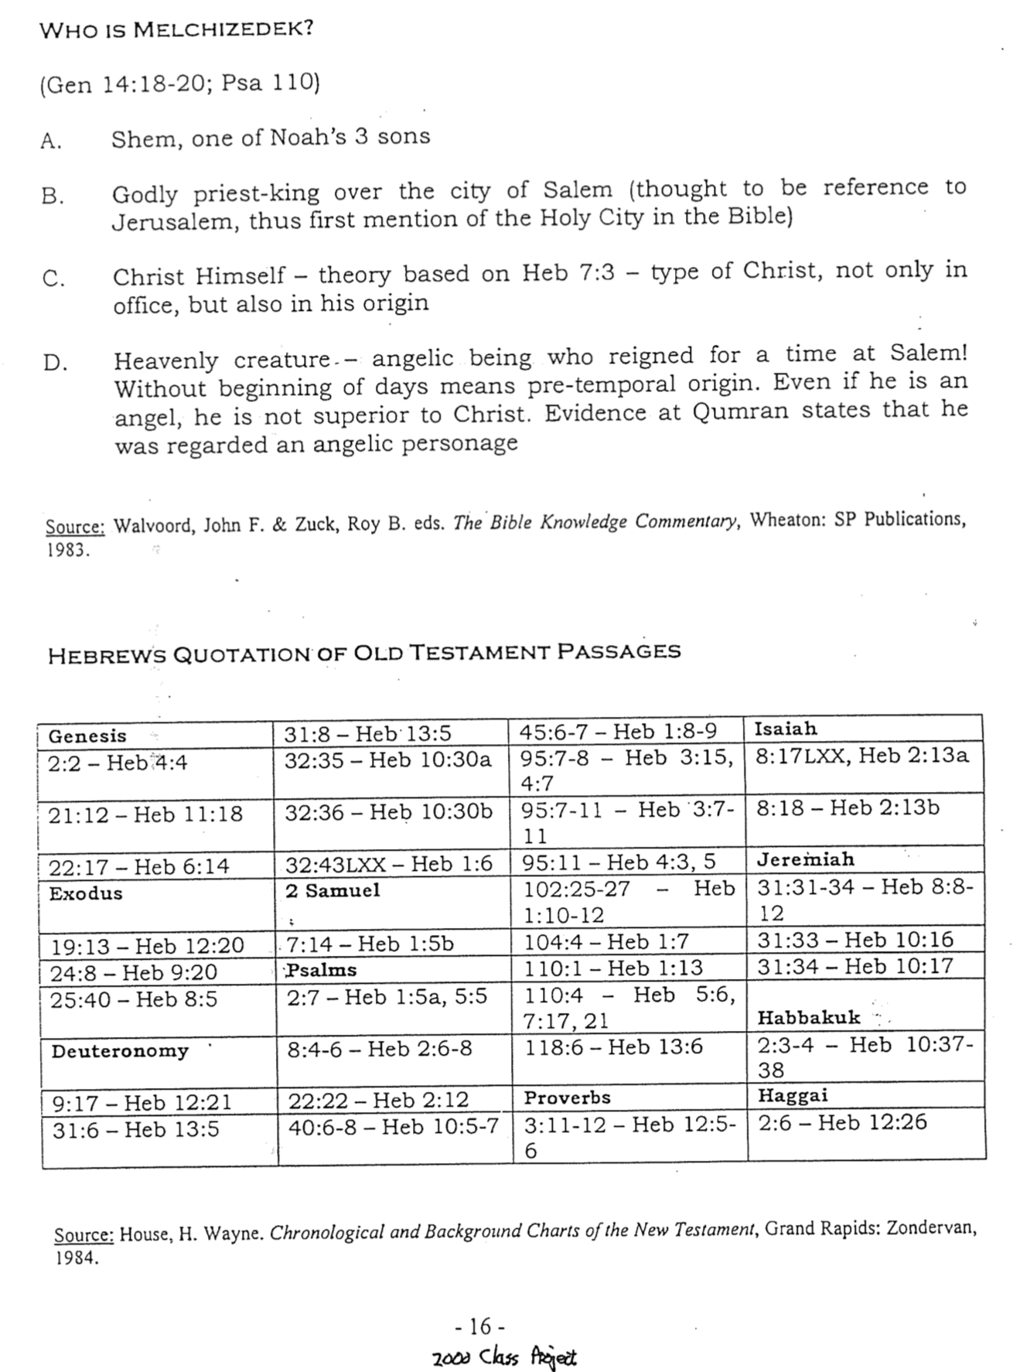
اقتباسات العبرانيين من مقاطع العهد القديم

أشعياء | 45: 6-7 – عب 1: 8-9 | 31: 8 – عب 13: 5 | تكوين
8: 17 السبعينية، عب 2: 13أ | 95: 7-8 – عب 3: 15، 4: 7 | 32: 35 – عب 10: 30أ | 2: 5 – عب 4: 4
8: 18 – عب 2: 13ب | 95: 7-11 – عب 3: 7-11 | 32: 36 – عب 10: 30ب | 21: 12 – عب 11: 18
إرميا | 95: 11 – عب 4: 3، 5 | 32: 43 السبعينية – عب 1: 6 | 22: 17 – عب 6: 14
31: 31-34 – عب 8: 8-12 | 102: 25-27 – عب 1: 10-12 | 2 صموئيل | خروج
31: 33 – عب 10: 16 | 104: 4 – عب 1: 7 | 7: 14 – عب 1: 5ب | 19: 13 – عب 12: 20
31: 34 – عب 10: 17 | 110: 1 – عب 1: 13 | المزامير | 24: 8 – عب 9: 20
حبقوق | 110: 4 – عب 5: 6، 7: 17، 21 | 2: 7 – عب 1: 5أ، 5: 5 | 25: 40 – عب 8: 5
2: 3-4 – عب 10: 37-38 | 118: 6 – عب 13: 6 | 8: 4-6 – عب 2: 6-8 | تثنية
حجي | أمثال | 22: 22 – عب 2: 12 | 9: 17 – عب 12: 21
2: 6 – عب 12: 26 | 3: 11-12 – عب 12: 5-6 | 40: 6-8، عب 10: 5-7 | 31: 6 – عب 13: 5

المصدر: هاوس، هـ واين، المخططات الزمنية وخلفيات العهد الجديد، غراند رابيدز: زوندرفان، 1984
من هو ملكيصادق؟

(تك 14: 18-20، مز 110)

أ. سام، أحد أبناء نوح الثلاثة.

ب. ملك وكاهن تقي من ساليم (يعتقد بأنها إشارة إلى أورشليم، وهذا أول ذكر للمدينة المقدسة في الكتاب المقدس).

ت. نظرية أنه المسيح نفسه معتمدة على عب 7: 3 – نوع المسيح ليس فقط في وظيفته بل أيضاً في أصله.

ث. كائن سماوي – كائن ملائكي حكم لفترة في ساليم، بدون بداءة أيام تعني أنه ذو أصل سابق للزمن، حتى لو كان
ملاكاً فهو ليس متفوقاً على المسيح، يذكر الدليل في قمران أنه يعتبر شخصية ملائكية.

المصدر: والفورد، جون ف و زوك، روي ب/ طبعة، تفسير الكتاب المقدس المعرفي، ويتون: مطبوعات س ب، 1983

المخطط والأثاث في عبرانيين

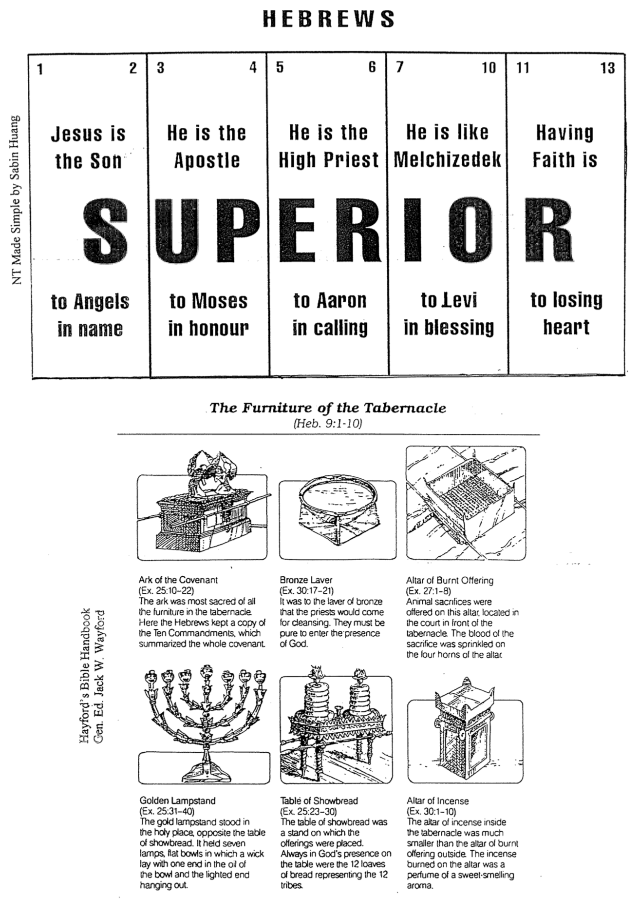
مذبح البخور
(خر 30: 1-10)
كان مذبح البخور داخل خيمة الإجتماع، وهو أصغر بكثير من مذبح المحرقة خارجها، يتم حرق البخور على المذبح طيب الرائحة.
مائدة خبز الوجوه
(خر 25: 23-30)
كانت مائدة خبز الوجوه هي مكان وضع التقدمات، بشكل دائم أمام حضور الله على الطاولة، حيث يوجد 12 رغيف خبز، تمثل السباط الإثني عشر.
المنارة الذهبية
(خر 25: 31-40)
تقف المنارة الذهبية في القدس، مقابل مائدة خبز الوجوه، والتي تتكون من سبعة مصابيح، وهي عبارة عن أوعية مسطحة فيها فتيل، أحد طرفيه في زيت الوعاء، والطرف المضيء يتدلى منها.
مذبح المحرقة
(خر 27: 1-8)
كانت الذبائح الحيوانية تقدم على هذا المذبح، والموجود في الساحة أمام خيمة الإجتماع، كان دم الذبيحة يرش على زوايا المذبح الأربعة.
المرحضة النحاسية
(خر 30: 17-21)
كان الكهنة يأتون إلى المرحضة النحاسية للتطهير، كان يجب أن يكونوا أنقياء للدخول إلى محضر الله
تابوت العهد
(خر 25: 10-22)
كان التابوت أقدس كل أثاث خيمة الإجتماع، حفظ العبرانيون هنا نسخة من الوصايا العشر، والتي تلخص العهد كاملاً.

أثاث خيمة الإجتماع
(عب 9: 1-10)
على القلب الخاسر
على لاوي في البركة
على موسى في الكرامة
على هارون في الدعوة
على الملائكة
في الإسم
متفوق
6 5

هو

رئيس الكهنة
10 7

هو مثل

ملكيصادق
13 11

امتلاك

الإيمان
4 3

هو

الرسول

2 1

يسوع هو

الإبن

عبرانيين

المسيح مقابل النظام القديم

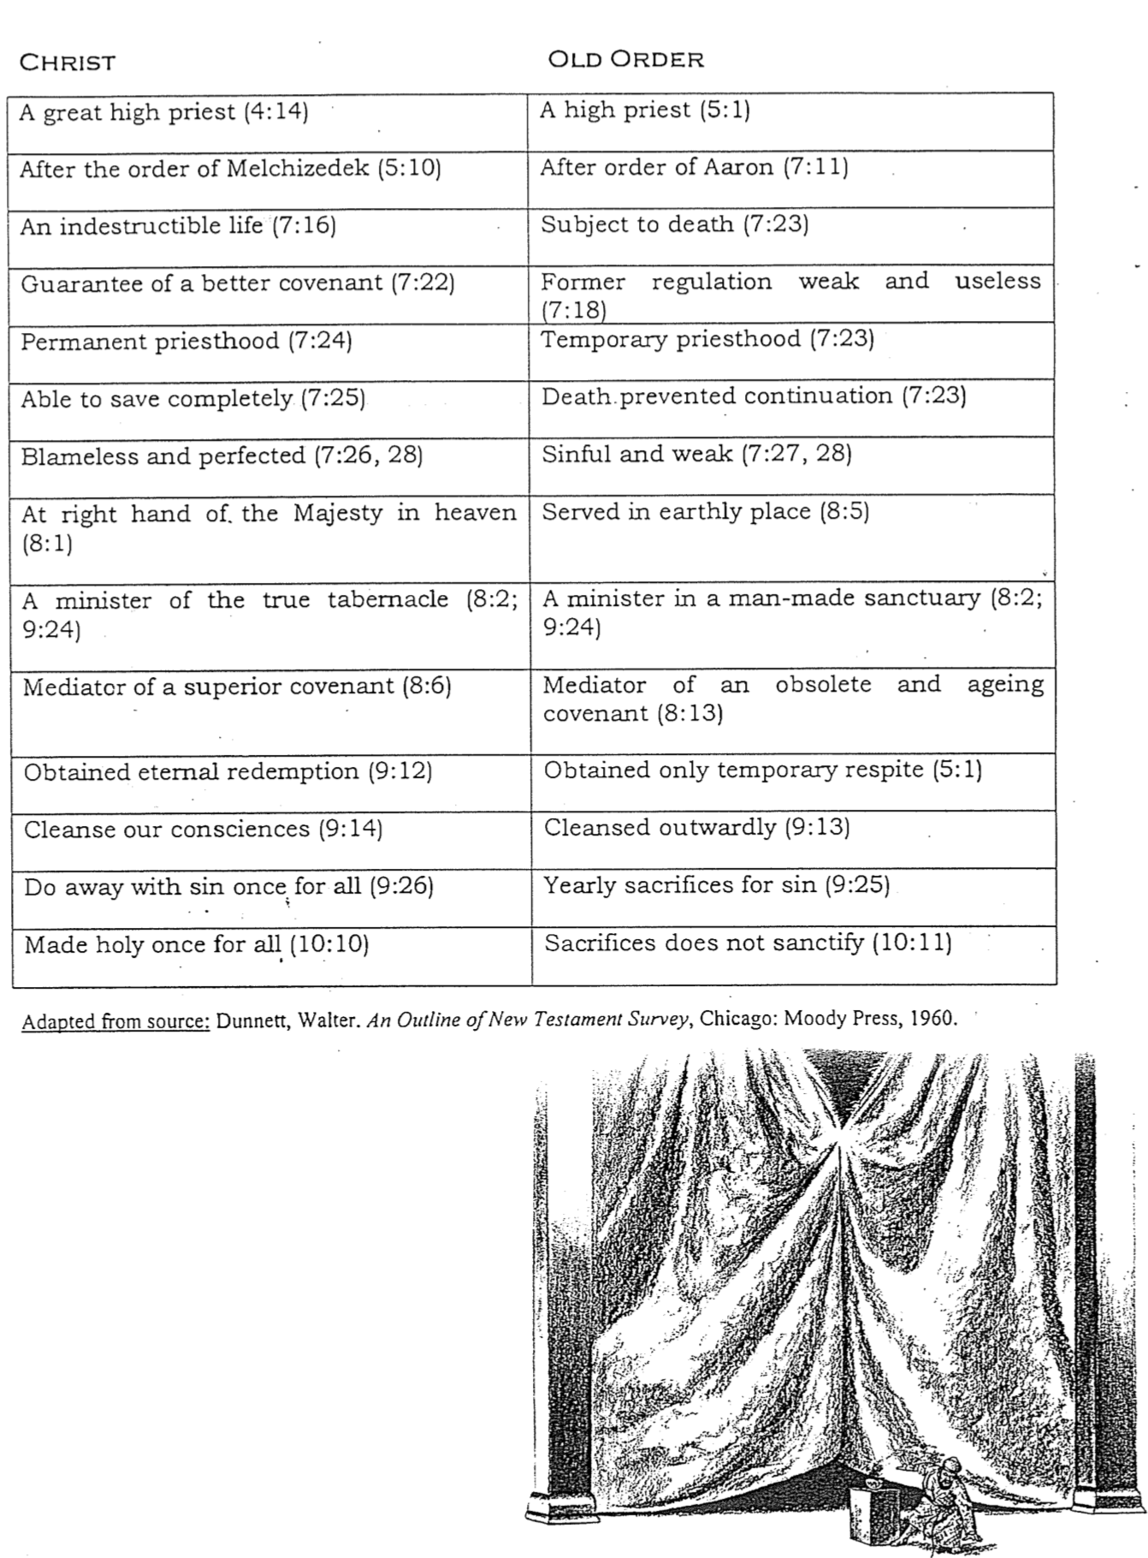
مقتبس من المصدر: دونت، والتر. ملخص مسح العهد الجديد، شيكاغو: مطبعة مودي، 1960
ذبائح لا تقدس (10: 11)
ذبائح سنوية عن الخطية (9: 25)
قام بالتطهير خارجياً (9: 13)
وجد راحة مؤقتة فقط (5: 1)
وسيط عهد عتيق وفي شيخوخة (8: 13)
خادم القدس صنعة أيدي البشر (8: 2، 9: 24)
يزيل الخطية مرة وإلى الأبد (9: 26)
يقدس مرة لأجل الجميع (10: 10)
وجد فداء أبدياً (9: 12)
يطهر ضمائرنا (9: 14)
وسيط عهد أفضل (8: 6)
خادم الأقداس الحقيقية (8: 2، 9: 24)
يخدم في الخيمة الأرضية (8: 5)
خاطئ وضعيف (7: 27، 28)
الموت يمنع الإستمرارية (7: 23)
كهنوت مؤقت (7: 23)
عن يمين العظمة في السماء (8: 1)
بلا لوم ومكمل (7: 26، 28)
قادر أن يخلص إلى التمام (7: 25)
كهنوت دائم (7: 24)
ضامن عهد أفضل (7: 22)
تنظيم سابق ضعيف وعديم الفائدة (7: 18)
قابل للموت (7: 23)
على رتبة هارون (7: 11)
رئيس كهنة (5: 1)
حياة غير قابلة للتدمير (7: 16)
على رتبة ملكيصادق (5: 10)
رئيس كهنة عظيم (4: 14)
النظام القديم المسيح
الحقيقة مقابل العمل عبر رسالة العبرانيين

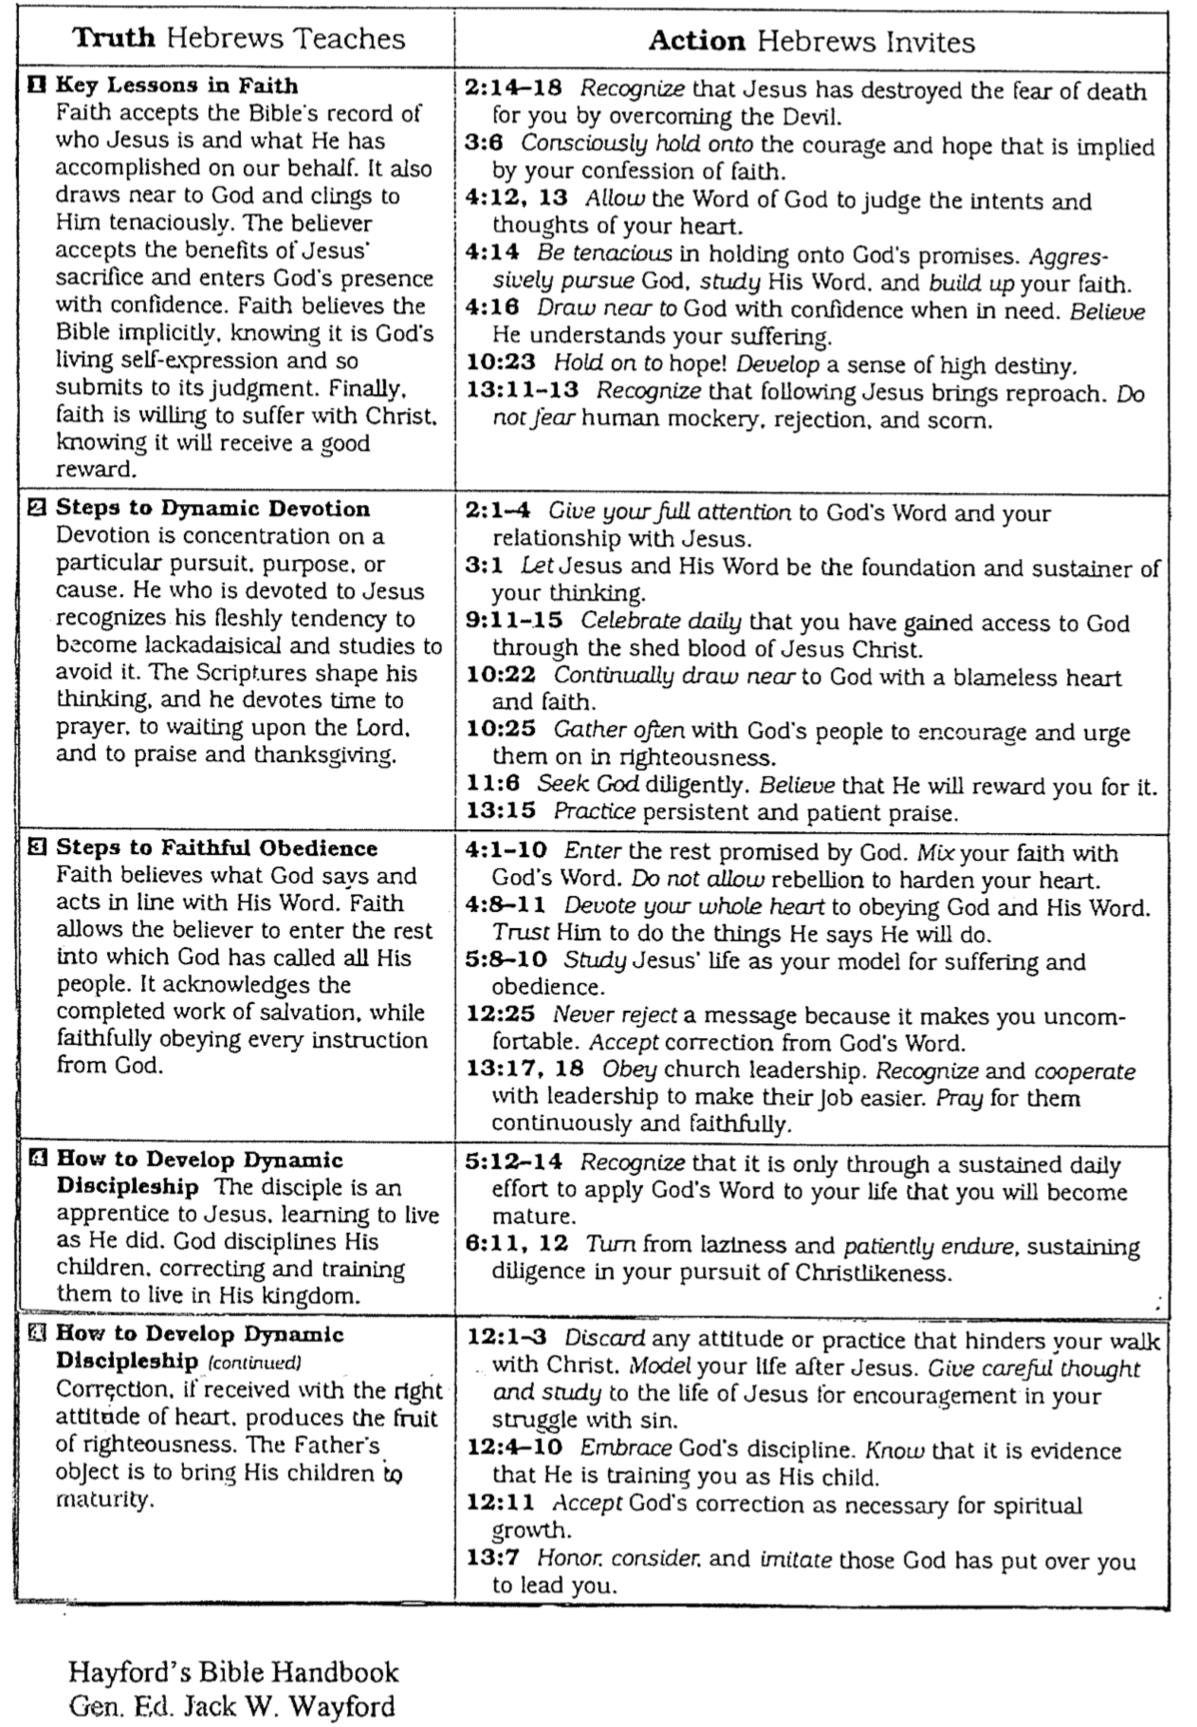
دليل الكتاب المقدس في هايفورد
جين. إد. جام دبليو. وايفورد

12: 1-3 تخلص من أي فكر أو ممارسة تعيق مسيرك مع المسيح، اصنع نموذج حياتك مثل يسوع، فكر جيداً وادرس حياة يسوع للتشجيع في صراعك مع الخطية.
12: 4-10 اقبل تأديب الله، اعلم أنه دليل أنه يدرك كابن له.
12: 11 اقبل تقويم الله كضرورة للنمو الروحي.
13: 7 أكرم واعتبر واقتدي بأولئك الذين وضعهم الله ليقودوك.
5: 12-14 أدرك أنه فقط من خلال الجهد اليومي المستمر في تطبيق كلمة الله في حياتك يمكنك ان تصل إلى النضوج.
6: 11، 12 تحول من الكسل واحتمل بالصبر، مواظباً على الإجتهاد في سعيك للتشبه بالمسيح.
4. كيف تطور تلمذة ديناميكية (يتبع)
إذا تم قبول التقويم باتجاه قلبي صحيح ينتج ثمر البر، هدف الأب هو أن يصل بأولاده إلى النضوج.
4. كيف تطور تلمذة ديناميكية
التلميذ هو شخص متدرب ليسوع، يتعلم حتى يعيش كما عاش، يؤدب الله أولاده ويقومهم ويدربهم ليعيشوا في ملكوته.
4: 1-10 أدخل راحة الله الموعودة، امزج إيمانك بكلمة الله، ولا تسمح للتمرد أن يقسي قلبك.
4: 8-11 كرس قلبك كاملاً لطاعة الله وكلمته، ثق به ان يعمل الأشياء التي قال أنه سيعملها.
5: 8-10 أدرس حياة يسوع كنموذج لك للمعاناة والطاعة.
12: 25 لا ترفض أي رسالة فقط لكونها تجعلك غير مرتاح، اقبل التقويم من كلمة الله.
13: 17، 18 أطع قيادة الكنيسة، تعاون مع القيادة للقيام بعملهم بشكل أسهل، صلِّ من أجلهم باستمرار وأمانة.

3. خطوات الطاعة الأمينة
يصدق الإيمان ما يقوله اللهى ويفعله بالإتفاق مع كلمته، يسمح الإيمان للمؤمن أن يدخل الراحة التي دعا الله إليها كل شعبه، إنه يعرف عمل الخلاص الكامل، بينما نطيع كل تعليمات الله بأمانة.
2: 1-4 أعطِ كل تركيزك لكلمة الله وعلاقتك مع يسوع.
3: 1 دع يسوع وكلمته يكونان أساس وحافظي تفكيرك.
9: 11-15 احتفل يومياً أنك ربحت الدخول إلى الله من خلال دم يسوع المسيح المسفوك.
10: 22 اقترب إلى الله باستمرار بقلب طاهر وإيمان.
10: 25 اجتمع بشكل متكرر مع شعب الله وشجعهم وحثهم على البر.
11: 6 أطلب الله باجتهاد وثق أنه سيكافئك على ذلك.
13: 15 مارس التسبيح المستمر والصبور

2. خطوات التكريس الديناميكي
التكريس هو التركيز على سعي، قصد أو سبب معين، من يكرس نفسه ليسوع يدرك ميله الجسدي إلى الكسل ويدرس لتجنب ذلك، يشكل الكتاب المقدس تفكيرنا، كما يكرس وقتاً للصلاة بهدف انتظار الرب للتسبيح والشكر.
2: 14-18 أدرك أن يسوع قد دمر خوف الموت لأجلك بالتغلب على الشيطان.
3: 6 تمسك بوعي بالشجاعة والرجاء الذي ينطوي عليه اعتراف الإيمان الخاص بك.
4: 12، 13 اسمح لكلمة الله أن تدين دوافع وأفكار قلبك.
4: 14 كن ثابتاً في التمسك بوعود الله، اتبع الله بقوة، ادرس كلمته وابنِ إيمانك.
4: 16 اقترب إلى الله بثقة عند الحاجة، صدق أنه يتفهم معاناتك.
10: 23 تمسك بالرجاء، وطور إحساساً بالمصير العالي.
13: 11-13 أدرك أن اتباع يسوع يأتي العار، لا تخف من استهزاء البشر، الرفض والسخرية.

1. دروس أساسية في الإيمان
يقبل الإيمان ما يسجله الكتاب المقدس عمن هو يسوع وما تممه لصالحنا، كما يتقرب إلى الله ويتمسك به بشدة، يقبل المؤمن فوائد ذبيحة يسوع ويدخل إلى محضر الله بثقة، يصدق الإيمان الكتاب المقدس ضمنياً، عالماً أنه تعبير الله الحي عن ذاته، ويخضع لدينونته، أخيراً يريد الإيمان أن يتألم لأجل المسيح، عالماً أنه سيحصل على مكافأة صالحة.

العمل تدعو إليه رسالة العبرانيين
الحق تعلمه رسالة العبرانيين

المسيح كنبي، كاهن وملك
كيف يمكن أن يكون كاهناً من نسل يهوذا؟

لم يفهم القراء اليهود الذين تناولتهم الرسالة إلى العبرانيين، كيف يمكن أن يكون يسوع رئيس كهنتهم، ففي نهاية المطاف ينحدر المسيح من نسل يهوذا (النسل الملكي؛ 7: 14) من خلال داود، بينما جاء جميع الكهنة من نسل لاوي من خلال هارون (7: 11)، فلا يمكن لأحد أن يكون كاهناً هارونياً ومن نسل داود مؤهلاً ليكون ملكاً على إسرائيل. يمكن رسم هذا على النحو التالي:
كان ليعقوب 12 ابناً ولكن واحداً فقط أصبح من السلالة الكهنوتية وواحد فقط من السلالة الملكية
(تك 49: 10؛ عدد 3)
يعقوب

10 أبناء آخرين
يهوذا
لاوي

هارون
داود

نبي
كاهن
ملك

يرى التقليد اليهودي أن إشعياء كان من نسل ملكي ونبي أيضاً، وكان صفنيا أيضاً من النسل الملكي (صف 1: 1).
لم يتم اختيار الأنبياء حسب الأنساب، لذلك يمكن أن يأتوا من أي سبط.
كان إرميا كاهناً ونبيا.ً

مع ذلك، فإن الصورة الفعلية ليسوع هي أن كهنوته ليس لهارون بل لملكي صادق، شخصية العهد القديم القديمة التي دفع لها إبراهيم العشور (تكوين 14: 18-20) ولم يكن له نسل عائلي، هذه هي الطريقة التي يمكن بها ليسوع أن يكون نبياً وكاهناً وملكاً في الوقت نفسه (عبرانيين 7: 11؛ راجع مزمور 110: 4).

ملك
نبي

كاهن
ليس المقصود من هذا أن نعلم أنه كان هناك آخرون في رتبة ملكي صادق والذين كانوا أيضاً أنبياء أو ملوكاً، لأنه لم يكن هناك أحد. وهذا يظهر فقط أن ميراث المسيح الكهنوتي جاء من ملكي صادق، وليس من هارون..
تباين أنواع الكهنوت

تقدم عبرانيين 1:5-10 وعبرانيين 7 الكثير من المعلومات عن الخدمات الكهنوتية لنسل هارون وملكي صادق والمسيح، قم بإجراء أكبر عدد ممكن من الملاحظات في هذه الأعمدة الثلاثة أدناه، ثم ارسم خطوطاً بين الخطوط لإظهار المقارنات والتباينات.

الكهنوت الهاروني | ملكيصادق | يسوع كرئيس كهنة

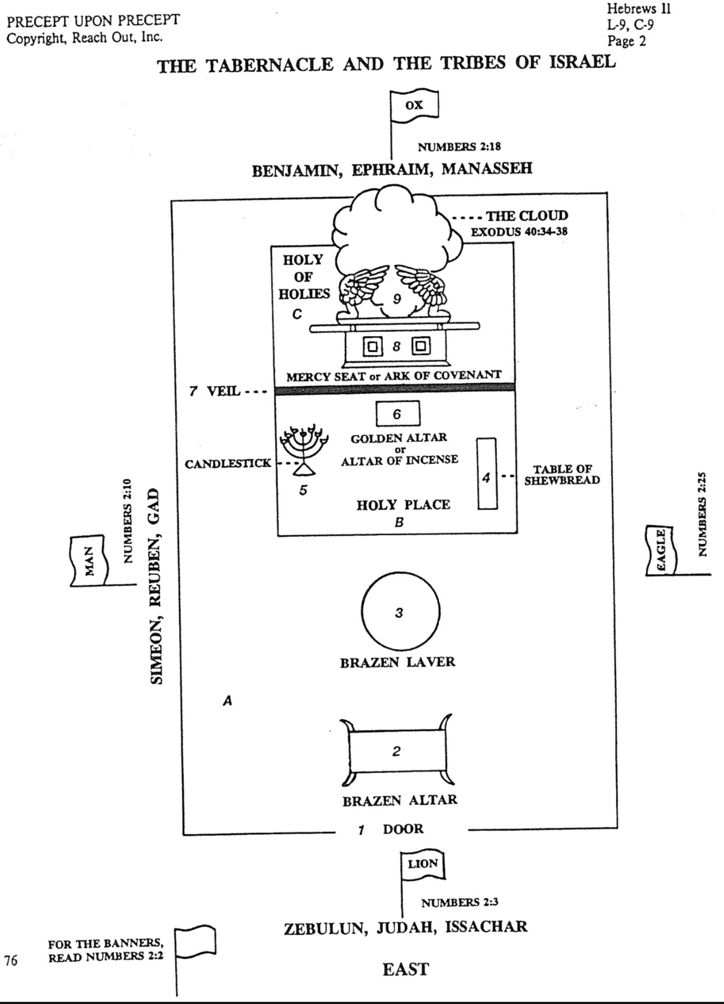
The Tabernacle and the Tribes of Israel
عبرانيين 11
ل9، س9
صفحة 2
مبدأ على مبدأ
حقوق النشر والطبع، مؤسسة الوصول

خيمة الإجتماع وأسباط إسرائيل
تجارب الإرتداد
للرايات،
اقرأ عدد 2: 2 76
زبولون، يهوذا، يساكر

الشرق
عدد 2: 3
أسد
1 الباب
مذبح النحاس
2
المرحضة النحاسية
أ
3
عدد 2: 25
نسر
شمعون، رأوبين، جاد
عدد 2: 10
إنسان
المذبح الذهبي
أو
مذبح البخور
القدس
ب
4
5
6
مائدة خبز الوجوه
المنارة
كرسي الرحمة أو تابوت العهد
7 الحجاب
8
9
قدس
الأقداس
ت
الغيمة
خروج 40: 34-38
بنيامين، أفرايم، منسى
عدد 2: 18
ثور

لماذا لا نبدأ دراستنا للعبرانيين بأن نكون صادقين حقاً مع بعضنا البعض؟ كثيراً ما نشارك كيف غير المسيح حياتنا. هذا رائع، لكن كل واحد منا لا يزال مجرباً في جوانب معينة من أيام قبل الميلاد (قبل المسيحية). هذه الأمور تغري الكثير من المسيحيين السنغافوريين، حتى أن ثلثهم يعودون إلى دينهم السابق، إذاً ما هو دينك أو فلسفتك قبل أن تصبح مسيحياً (بوذي، ملحد، لا أدري، مسيحي اسمي، عائلة مسيحية حقيقية ... إلخ)؟ ماذا عن أيامك قبل الميلاد التي لا تزال تغريك بالعودة اليوم (كان لديك المزيد من الوقت، الناموسية، والحرية، وما إلى ذلك)؟

خلفيتي | خلفية العبرانيين
تجاربي | تجارب العبرانيين

آثار كهنوت المسيح الأعظم

تبذل رسالة العبرانيون جهوداً كبيرة لإثبات كهنوت المسيح الأعظم (4: 14)، ترتبط هذه العقيدة بالقراء اليهود بشكل أفضل منا، كما أنه لم يتم التأكيد عليه كثيراً في بقية العهد الجديد، فلماذا تكون هذه الحقيقة مهمة جداً بالنسبة لنا؟

- يذهب يسوع عبر السماوات ليجعلنا نريد أن نتمسك بهذا الإيمان (4: 14).

- كما أنه يتماثل معنا بالتكفير عن خطايانا (5: 1-2)

- المسيح يصلي لأجلنا (5: 7)

- عندما نفهم أن المسيح هو رئيس كهنتنا، يمكننا أن نختبر بثقة ما يعنيه أن ننال الغفران الحقيقي، لقد فهم اليهود بشكل أفضل كيف جلب يسوع دمه الكفاري من وراء الحجاب إلى قدس الأقداس (6: 19-20)، ولكننا نحن الأمم أيضاً بحاجة إلى الغفران.

- كهنوته الأعظم يعني أنه يستحق العبادة، مما يدفعنا إلى المثابرة في إيماننا (4: 14؛ 6: 19)، حتى لا نفقد مكافأتنا بالإرتداد (6: 7-11)

- المسيح لديه قلب لنا، وكما جرب رئيس الكهنة الأرضي أن يخطئ، كذلك يتعاطف المسيح معنا – رغم أنه لم يخطئ قط (4: 15). إنه يفهمنا.

- يمنحنا كهنوت يسوع الأعظم الجرأة للإقتراب من المسيح في الصلاة (4: 16 أ)، لا تظن أنه أعلى وأسمى من أن يستمع إليك.

- هنا نجد رحمة ونعمة عوناً في حينه (4: 16ب)
- الرحمة تعني أنه لا يعطينا ما نستحقه (جهنم، العقوبة)
- النعمة تعني أنه يعطينا ما لا نستحقه (السماء، الغفران)

- إن معرفة كهنوت المسيح الأعظم (الذي قدم الكفارة وهو متفوق على الناموس)، أمر أساسي لتعلم الطعام القوي الموجود في الكتاب المقدس (5: 11-12)، يتكون مثل هذا الطعام من التعلم عن البر، الذي يهتم به المؤمنون الناضجون وحدهم للتمييز بين الخير والشر (5: 13-14)، أظن أن هذا سيشمل جوانب القداسة التي يعتبرها المؤمنون غير الناضجين صعبة للغاية: جعل كل كلمة منطوقة كلمة مقدسة، والتشبع بكلمة الله، وإخضاع كل مجال من مجالات الحياة لسيادة المسيح ... الخ.

- يوضح كهنوت المسيح الأعظم أن المؤمنين ليسوا تحت الناموس الموسوي، لأن كهنوت هارون قد تم إبطاله (7: 12، 18-19)، ولذلك فإن العديد من القواعد لا تنطبق علينا – قوانين الطعام، والسبت، والأعياد ... الخ.

- كهنوته يؤكد خلاصنا ايضاً بسبب شفاعته لأجلنا (7: 25)

- كرئيس كهنة، المسيح يلبي احتياجاتنا بالكامل، لأنه ليس لديه القيود التي كان عليها رؤساء الكهنة في العهد القديم، الذين اضطروا مراراً وتكراراً إلى تقديم ذبائح عن خطاياهم وكذلك عن الشعب(7: 26-28)

العهد القديم مقابل العهد الجديد

العبرانيين 8: 8-12 هو أطول اقتباس من العهد القديم في العهد الجديد، إنه من إرميا 31: 31-34، وهو النص الذي يحتوي على التعليم الأكثر وضوحاً عن العهد الجديد، كان هيكل سليمان على وشك أن يُدمر في عام 586 قبل الميلاد، وكانت الحياة في ظل العهد القديم (الموسوي أو سيناء) ستتغير بشكل جذري، لذلك استخدم الله إرميا لتعزية إسرائيل من خلال الكشف عن عهد أفضل في المستقبل.

بطريقة مماثلة، يذكرنا مقطع العبرانيين أيضاً بهذا العهد الجديد، قبل أن يتم تدمير الهيكل مرة ثانية في عام 70 م (8: 13)، ومع ذلك ما لم نفهم العهد القديم فلن نقدر العهد الجديد، لذلك دعونا نرسم بعض التناقضات بين العهدين من عبرانيين 8...

العهد القديم | العهد الجديد
وقف رئيس الكهنة في خيمة الإجتماع (10: 11)  (كان العمل الكفاري غير كامل) | جلس المسيح في السماء (8: 1أ، 9: 24، 10: 12)  (كان العمل الكفاري كاملاً)
لم يحكم الكهنة مطلقاً | المسيح عن يمين عرش الله (8: 1ب)
خدم الكهنة في خيمة اجتماع مؤقتة (8: 13) | يخدم المسيح في خيمة اجتماع حقيقية (8: 2أ)
تم وضع خيمة الإجتماع من قبل البشر (8: 2ت) | تم وضع خيمة الإجتماع من قبل الله (8: 2ب)
النوع: القدس نسخة وظل (8: 5أ) | المثال: السماء هي الحقيقة (8: 5ب)
توسط موسى في نموذج قديم ولكن جيد (8: 5 ت) | المسيح كوسيط وعود أفضل (8: 6)
غير كامل (8: 7أ) | كامل (8: 7ب)
عتيق، وفي شيخوخة، وقريب من الإضمحلال (٧٠ م) بعد كتابة الرسالة إلى العبرانيين (٨: ١٣ ب). | جديد ولهذا يستبدل العهد القديم  (8: 13أ)
القدس وقدس الأقداس (9: 1-8) | الأرض والسماء (9: 11)
يجتاز رئيس الكهنة بين الغرف (9: 7) | اجتاز المسيح من الأرض إلى السماء (9: 11)
لا يستطيع أن يطهر الضمير (9: 9، 10: 2) | يطهر الضمير (9: 14، 10: 22)
دخل رئيس الكهنة قدس الأقداس بدم الحيوانات للتكفير (9: 12أ) | دخل المسيح السماء بدمه للتكفير  (9: 12ب)
يغطي دم الحيوانات الخطايا مؤقتاً  (9: 13، 10: 1-4) | غفر دم المسيح الخطايا أبدياً  (10: 14)
تطلب ذبائح حيوانية فقط للتطهير  (9: 22) | تطلب ذبائح أعظم جداً للتطهير  (9: 23)
ذبائح متكررة (10: 1-2) | ذبيحة مرة لأجل الجميع (9: 26، 28)

أوجه التشابه بين العبرانيين 6: 4-12 و10: 26-36
وليام ل. لين، العبرانيين 9-13، المجلد 47، كلمة التعليق الكتابي (دالاس: وورد، 1991)، 2: 296-97
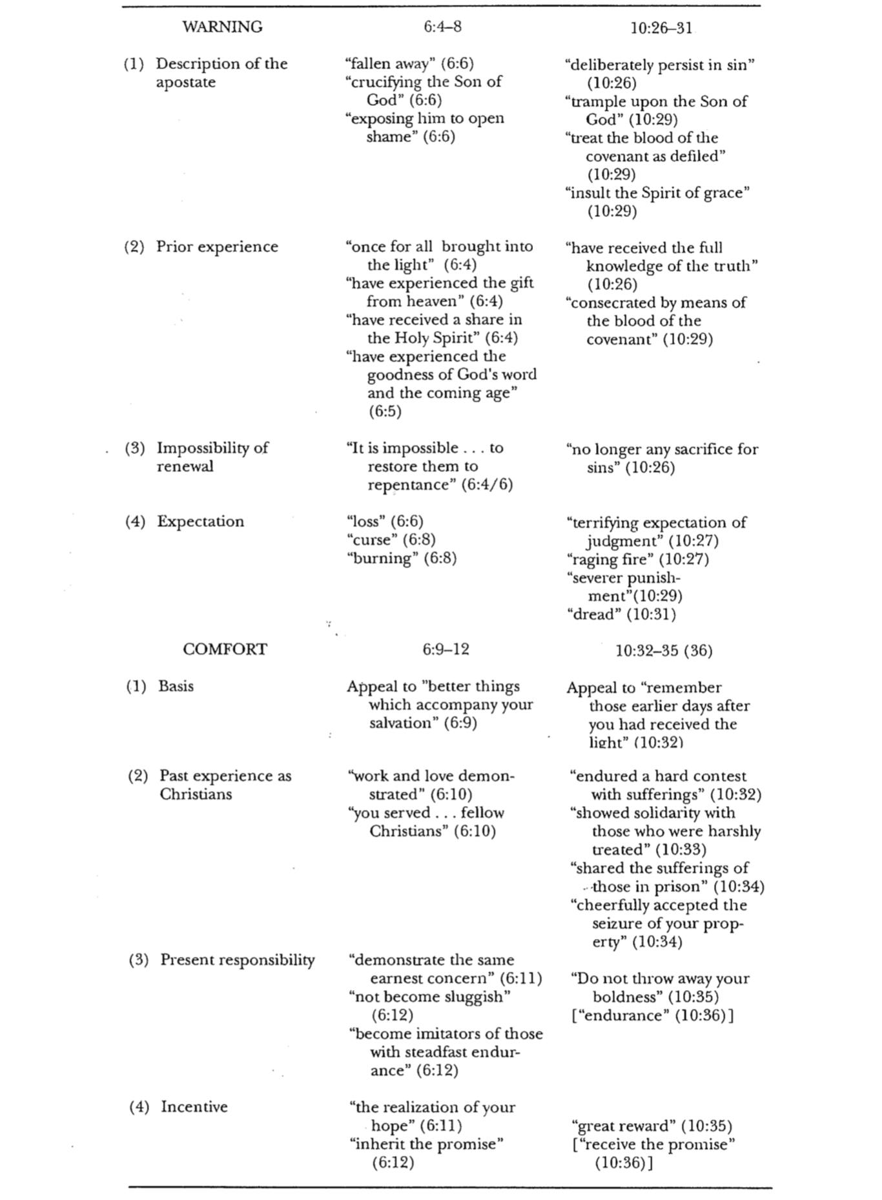
التحذير 6: 4-8 10: 26-31

(1) وصف المرتد سقطوا (6: 6) أخطأنا باختيارنا (10: 26)
يصلبون ابن الله (6: 6) يدوس ابن الله (10: 29)
يشهرونه (6: 6) حسب دم العهد نجساً (10: 29)
الإزدراء بروح النعمة (10: 29)

(2) الإختبار السابق استنيروا مرة (6: 4) أخذوا معرفة الحق (10: 26)
ذاقوا الموهبة السماوية (6: 4) تقدس بدم العهد (10: 29)
شركاء الروح القدس (6: 4)
ذاقوا كلمة الله الصالحة وقوات
الدهر الآتي (6: 5)

(3) استحالة التجديد لا يمكن تجديدهم للتوبة لا يوجد بعد ذبائح عن الخطايا
(6: 4، 6) (10: 26)

(4) التوقع الخسارة (6: 6) توقع دينونة مخيفة (10: 27)
لعنة (6: 8) نار عتيدة (10: 27)
احتراق (6: 8) عقوبة شديدة (10: 29)
خوف (10: 31)

التعزية 6: 9-12 10: 32-35 (36)

(1) الأساس مناشدة الأمور الأفضل المتعلقة المناشدة بتذكر اليام السالفة بعد أن
بالخلاص (6: 9) أنرتم (10: 32)

(2) الإختبار السابق كمؤمنين إظهار العمل والمحبة (6: 10) الصبر على الآلام (10: 32)
خدمتم القديسين (6: 10) تشاركتم مع من تم معاملتهم
بسوء (10: 33)
الإهتمام بآلام المقيدين (10: 34)
قبول سلب المال بفرح (10: 34)

(3) المسؤولية الحالية إظهار نفس الإهتمام (6: 11) لا تطرحوا ثقتكم (10: 35)
لا تكونوا متباطئين (6: 12) تحملوا (10: 36)
كونوا متمثلين بالذين جاهدةا متحملين
(6: 12)

(4) الحافز إدراك الرجاء (6: 11) مكافأة عظيمة (10: 35)
ميراث الموعد (6: 12) الحصول على الوعد (10: 36)
قاعة الإيمان
أمثلة الصبر من عبرانيين 11

لماذا توجد قاعات المشاهير للأبطال الرياضيين؟ للأمثلة وسيلة لتحفيزنا على الوصول إلى مستويات أعلى، بطرق لا يمكن للنظرية أن تفعلها أبداً، وكان كاتب الرسالة إلى العبرانيين يعرف ذلك جيداً، ولهذا السبب قام بإدراج أشخاص محددين تحملوا بإخلاص وسط الصعوبات، لتشجيع قرائه على أنهم ليسوا وحدهم في معاناتهم، هؤلاء الناس مسجلون في قاعة الإيمان بالله.

البطل | التحدي | التوضيح | التحمل ودروس الإيمان
نحن المؤمنون بالخليقة (3) | تفسير كيف جاء العالم غلى الوجود عندما لم نكن هناك | الثقة أن الله قد خلق الكون بالكلمة (3أ) | يرى الإيمان ما لا يرى  لم يقدم الله أي شاهد عيان على الخليقة حتى نثق في كلمته
هابيل (4) | إرضاء الله في التقدمات البارة (تك 4: 2-5) | قدم ذبيحة أفضل مما قدمه قاين (4أ) | قدم ما يطلبه الله  اعبد باتضاع
أخنوخ (5) | لم يطلب الناس في جيله إرضاء الله | أرضى الله في نمط حياته المقدسة | أرضِ الله (راجع أف 5: 17)  يسير الإيمان عكس التيار
نوح (7) | كان عليه أن يستجيب لتحذير الله من حدوث فيضان عالمي دون أي علامة على هطول المطر | بنى الفلك بغض النظر عن الخسرية  آمن بقدوم المطر | تحمل بصبر (120 سنة لبناء الفلك)  تمم إرادة الله السخيفة رغم المعارضة
إبراهيم  (8-12، 13-19) | لا أرض، لا ولد  ومن ثم يجب التضحية به  (تك 22) | انتقل إلى أرض مجهولة  حملت الزوجة  أعطى أفضل ما لديه | لا تعش في الماضي  ثق بقدرة الله في التجديد  كن كريماً كإبراهيم
إسحق (20) | يثق بالله أن يبارك كل من يعقوب وعيسو  (تك 27: 27-29) | ذهب بعكس التقليد حيث بارك الإبنين | ثق بكلمة الله أكثر من التقليد
يعقوب (21) | كان من الممكن أن يتساءل: هل يجب أن أكشف عن مستقبل كل ابن؟ | بارك كل ابن وعبد الله خارج كنعان | يصنع الإيمان الأشياء غير المحببة  ينظر الإيمان إلى المستقبل برجاء
يوسف (22) | كان من الممكن أن يتساءل إن كان إسرائيل سيبقى في مصر للأبد؟ | أمر قائلاً: ادفنوني في كنعان (تك 50: 25) | يتصرف الإيمان الآن بناء على وعود الله التي لم تتحقق بعد
أبوي موسى (23) | طاعة فرعون (خر 1: 22) أو إنقاذ حياة ابنهم (خر 2: 1-4)؟ | وثقوا أن الله سيحمي طفلاً عائماً في النيل | غالباً ما تكون الثقة في حماية الله خطرة، من وجهة نظر إنسانية
موسى  (24-28) | فهم القوة والمادية  مغادرة مصر؟  هل سينقذ الدم على الباب؟ | اختار العبودية  قاد الخروج  حفظ الفصح | ارفض الملذات العالمية لأجل الصعوبات  التي تمتلك بركة الله

البطل | التحدي | التوضيح | التحمل ودروس الإيمان
إسرائيل في البحر الأحمر (29) | حاصرهم فرعون والماء (خروج ١٤: ٩) | عبروا بين أسوار الماء (خر 14: 21-22) | أنظر للأعلى عندما تكون محاصراً  أحصل على محامل الله  اسلك في مشيئته
إسرائيل في أريحا (30) | خطة غير عسكرية في المدينة الكنعانية الأولى (يش 6: 1-5) | دوران وصراخ  (يش 6: 6-16) | أطع استراتيجيات الله غير التقليدية
راحاب (31) | إخفاء الجواسيس أم لا  (يش 2: 1-3) | أخفتهم وساعدتهم على الهرب  (يش 2: 4-16) | أظهر إيماناً فردياً عندما لا تؤمن المجموعة
جدعون (32) | من عشيرة ضعيفة وكانت لديه شكوكه (قض 6: 11-22) | تمت مهاجمته عندما كان عدده أكبر بكثير (قض 7: 19-21). | الله يجهز  تحرك مع المتحركين  انمو في الإيمان
باراق (32) | قتال المشاة ضد المركبات (قض 4: 13) | تغلب على الشكوك ليهاجم جيشاً أقوى (قض ٤: ١٤ وما يليها). | إن النمو في الإيمان يساعدنا في النهاية على الوقوف بمفردنا
شمشون (32) | الفلسطينيون متفوقون عسكرياً  (قض 13-16) | اهزمهم بغض النظر عن الشهوة والفكر الإنتقامي | كن مكرساً لخدمة الله  تغلب على ضعفاتك الكبيرة
يفتاح (32) | ابن غير شرعي مطرود  (قض 10: 11) | عاد إلى شعبه كقاضي | اغلب الرفض بالإيمان  الله أكبر من أكبر فشل فينا
داود (32) | جليات مقابل حجم داود الضعيف (1 صم 17) | هزمه بدون سيف | كلما كانوا أكبر، كلما كان سقوطهم أصعب
الأنبياء (32) | تريد زوجة تقية  لا تشترك معهم  احمي زوجتك | هوشع: أخلص لزانية  عاموس: واجه الخطية  حزقيال: ماتت زوجته | تحل الطاعة محل الراحة  قف وحيداً  تحمل تضحيات الخدمة
نساء مع أقارب مقامين (35) | كان على إيليا مساعدة الأرملة والولد الميت (1 ملوك 17: 8-20) | أعاد الولد للحياة  (1 ملوك 17: 21-24) | يستطيع الأشخاص العاديون صنع امور عظيمة بالإيمان  (راجع يعقوب 5: 17)
مضطهدين (36) | الإستمرار في الإيمان وسط التجارب  (2 تي 3: 12) | الفرح في الألم  (يعقوب 1: 2) | الإيمان دائماً إيجابي
شهداء (37أ) | الحياة نفسها هي أعظم الممتلكات للكثير من الناس | استشهد استفانوس  (أعمال 7)  شهداء روما | الإيمان الصحيح أمين حتى الموت
أشخاص أسيئت معاملتهم (37ب-38) | إرميا: تجربة الوعظ بالأشياء الإيجابية فقط لتجنب الإضطهاد | استمر في الكرازة بالحق على الرغم من اعتباره وعظاً سلبياً  (إرميا ٣٢: ٣، ٢٨، ٣٦). | الطاعة الأمينة غالباً ما تكون مضطهدة (إر 32: 2)  لا تتخلى عن القناعات أو الحق عندما تسير الحياة بصعوبة

تفوق المسيح (عبرانيين 1)
كتاب نيلسون الكامل لخرائط الكتاب المقدس ورسومه البيانية (نيلسون، 1993)

يسوع أعظم من الأنبياء  1: 1-3  التأكيدات الشخصية السبعة | يسوع أعظم من الملائكة  1: 4-14  التأكيدات الكتابية السبعة
وارث كل الأشياء (ع 2) | مزامير 2: 7 (ع 5)
الخالق (ع 2) | 2 صموئيل 7: 14 (ع 3)
إظهار كينونة الله (ع 3) | تثنية 32: 43 أو مزمور 97: 7 (ع 6)
تمثيل الله الكامل (ع 3) | مزمور 104: 4 (ع 7)
حافظ كل الأشياء (ع 3) | مزمور 45: 6-7 (ع 8-9)
المخلص (ع 3) | مزمور 102: 25-27 (ع 10-12)
الرب الممجد (ع 3) | مزمور 110: 1 (ع 13)

كيف يعمل الإيمان (عبرانيين 11)
كتاب نيلسون الكامل لخرائط الكتاب المقدس ورسومه البيانية (نيلسون، 1993)، مقتبس

متيقن من وعود الله
(11: 1)
واثق في قوة الله
(11: 1)

الإيمان

يدرك تصميم الله
(11: 3)

يتصرف بحسب وعود الله
(11: 8-22)

يتغلب على الصعاب الهائلة
(١١: ٢٩-٣٨)
يكرم المسيح فوق الجميع
(11: 26)

اقتباسات العهد القديم في رسالة العبرانيين
القاموس الإنجيلي للاهوت الكتابي

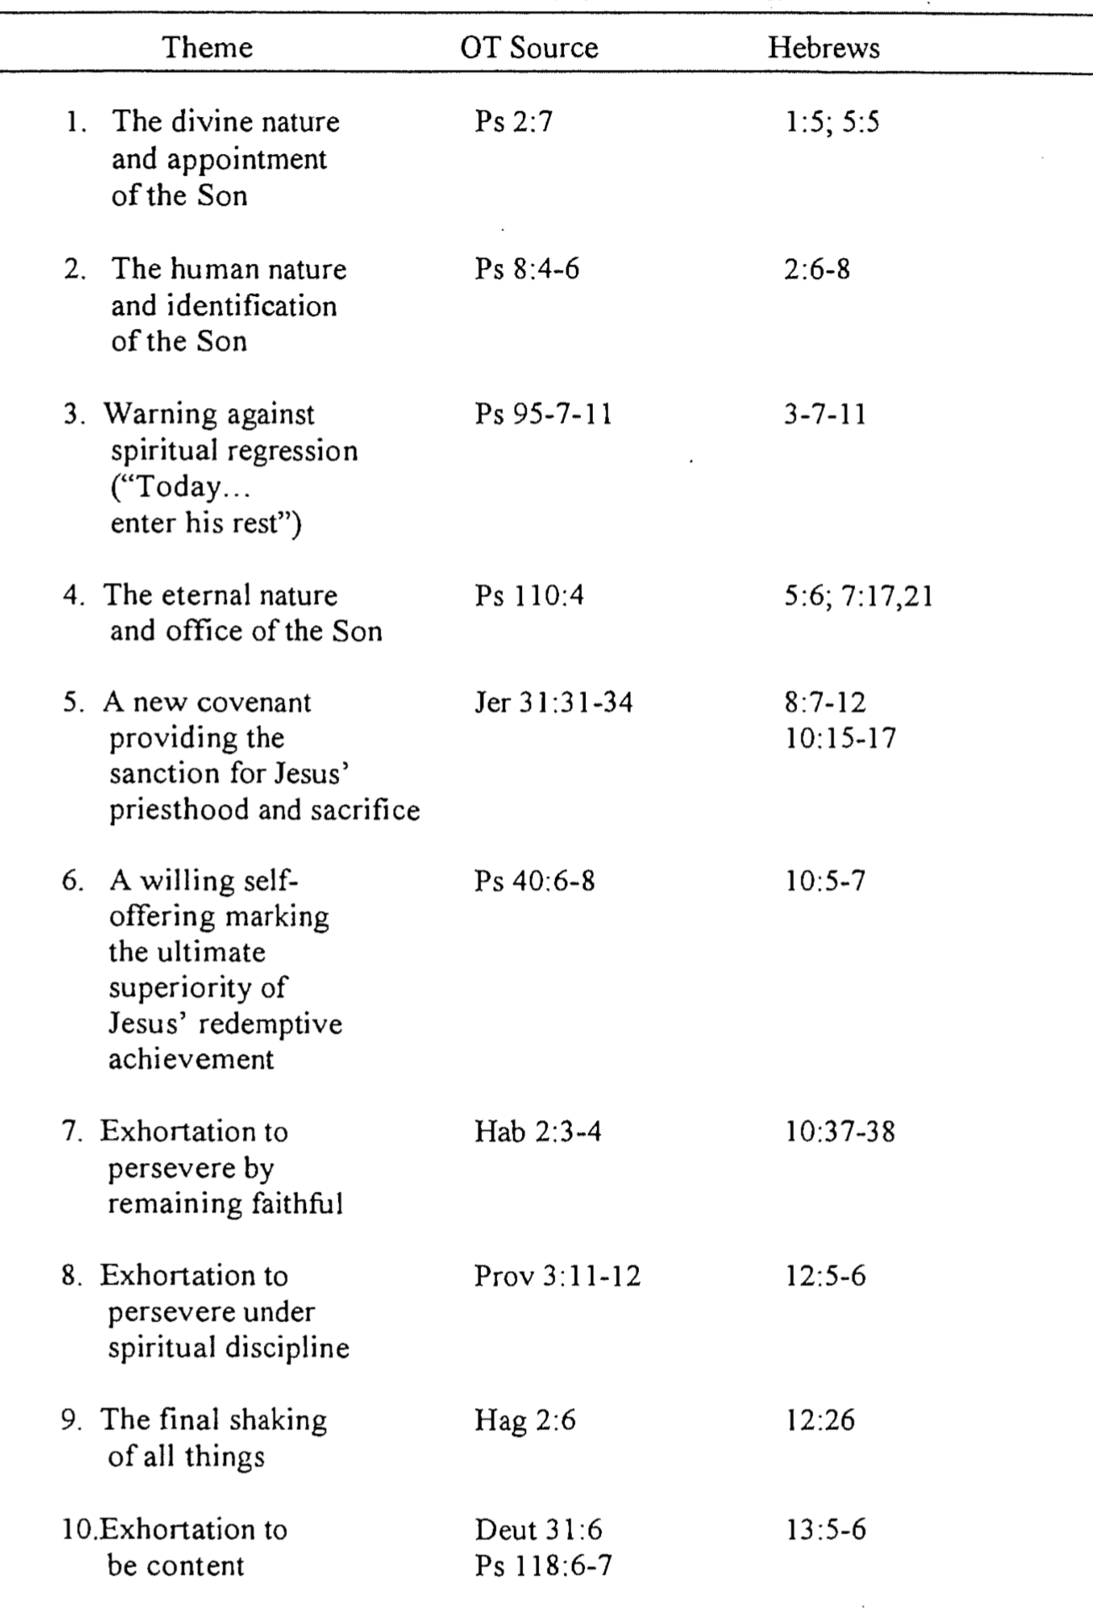
1. الطبيعة الإلهية وتعيين الإبن مز 2: 7 1: 5، 5: 5

2. الطبيعة الإنسانية وهوية الإبن مز 8: 4-6 2: 6-8

3. التحذير ضد التراجع الروحي مز 95: 7-11 3: 7-11
(اليوم ... ندخل راحته)

4. الطبيعة الأزلية ووظيفة الإبن مز 110: 4 5: 6، 7: 17، 21

5. عهد جديد ينص على إقرار كهنوت إر 31: 31-34 8: 7-12، 10: 15-17
وذبيحته

6. ذبيحة ذاتية طوعية تشير إلى مز 40: 6-8 10: 5-7
تفوق عمل يسوع الفدائي

7. الحث على المثابرة بالبقاء أمناء حب 2: 3-4 10: 37-38

8. الحث على المثابرة تحت التأديب الروحي أم 3: 11-12 10: 37-38

9. الإهتزاز الأخير لكل الأشياء حج 2: 6 12: 26

10. الحث على القناعة تث 31: 6 13: 5-6
مز 118: 6-7

الموضوع مرجع العهد القديم عبرانيين

تحمل تأديب الله

عبرانيين 12: 1-13

الخلفية: لقد قدم المؤلف بالفعل العديد من الأمثلة على التحمل الأمين (عب 11).

كيف نستطيع أن نتحمل بالإيمان (12: 1-3)

- تذكر الكثير من المؤمنين الأمناء قبلنا الذين يشجعوننا

- تخلص من عوائق الإيمان (1ب-ت)
- يجب التخلص حتى من الأمور الجيدة والتي ليست خطية (1ب).
- يجب التخلص من الخطية كذلك (1ت)

- أركض تجاه يسوع كونه أفضل مثال لنا في التحمل الأمين (2-3)

لكن عندما نخرج عن المسار (كما فعل العبرانيون) فإن الله سيؤدبنا.

أمثلة على تأديب الله ...

الفرق بين العقوبة والتأديب ...

ماذا ينتج عن تحمل تأديب الله بالإيمان (12: 4-13)؟

- الإدراك بأننا أولاد الله ينتج من تحمل تأديب الله (4-9)

- البر ينتج من تحمل تأديب الله (10-11)

- الطمأنينة والقوة الروحية تنتج من تحمل تأديب الله (١٢-١٣).

الإنهاء

- هل يؤدبك الرب؟ كيف؟

- كيف تتجاوب؟

- كيف يجب أن تتجاوب؟

يحذرنا العهد الأفضل من التراجع غلى الوراء
التحذير في عبرانيين 12: 18-29

لدى كاتب العبرانيين تحذير أخير للمسيحيين العبرانيين المجربين بالعودة إلى اليهودية، ومن خلال مقارنة العهد الأول بالعهد الثاني، يأمل أن يروا مدى جاذبية هذا العهد الجديد بالمقارنة، تم تصوير هذين العهدين مجازياً على شكل جبلين:

 | جبل سيناء | جبل صهيون
الواقع | لم تأتوا إلى ... (18أ) | بل أتيتم إلى ... (22أ) كما لو كانت السماء  واقع حالي
الطبيعة | جبل نار وظلمة (18ب) | مدينة كاملة  (22ب، راجع 11: 10، 16، 13: 14)
المزاج | كآبة (18) | فرح (22)
الإمتيازات | الخوف من لمس جبل سيناء  (20) | أسماء مسجلة في السماء في وضع مميز  (=أبكار، 23)
الموقع | الأرض  (25-26، خر 19: 10-25) | السماء  (22، 25)
العهد | القديم/الموسوي (21) | الجديد (24)
دم التكفير | لم يسفك اي دم بعد (20) | كفارة كاملة (24)
المشاركون | اليهود الذين لم يستطيعوا الهروب من العيش تحت الناموس (25) | الله (21، 23ب)  الملائكة (22)  الكنيسة (23أ)  قديسو العهد القديم (23ت)  يسوع (24)
الإستماع | طلبوا أن لا يسمعوا الله  (19ب) | يجب الإستماع إلى كلام الله  (25)
الإستقرار | بتزعزع بسهولة  (26-27أ) | لا يمكن ان يتزعزع  (27ب-28)
التطبيق | لا تعودوا إلى ديانتكم السابقة  (25) | ثابر لأجل مكافأتك المستقبلية بشكر وعبادة  (28ب-29)

مقارنة العهد الإبراهيمي والعهد الموسوي

إن التمييز بين هذه العهود يوفر أساساً لتفسير العهد القديم والعهد الجديد، وخاصة الأنبياء عندما ينظرون للوراء إلى العهود مع كل من إبراهيم (على سبيل المثال، حزقيال 36-37؛ مسح العهد القديم، 508) وموسى (على سبيل المثال، مرا 1: 3؛ مسح العهد القديم، 496). إن معرفة الطبيعة المشروطة والمؤقتة للناموس، تمنع سوء تطبيق الوصايا القديمة على الكنيسة اليوم (على سبيل المثال، السبت، فرض الربا على المؤمنين، العشور)، كما أن أمانة الله للخطاة واضحة بسبب إبراهيم.

 | العهد الإبراهيمي | العهد الموسوي
المستلمين (التاريخ والمكان) | إبراهيم كوسيط لجميع الأمم  2060 ق.م، أور الكلدانيين | موسى كوسيط لإسرائيل  1445 ق.م، جبل سيناء
النص الكتابي | تكوين 12: 1-3 (لكن تم صياغتها بشكل رسمي كعهد في تكوين 15) | خروج 20-31 هي قلب العهد
بين الله و | شخص (لأمة مستقبلية) | شعب
المدى | عالمي (تتبارك بك جميع الشعوب) | حصلت إسرائيل فقط على الناموس (تث 4: 8، مز 147: 20)
الصفة والأهمية | النعمة (الوعود)  - أساسي (ماذا سيفعل الله) | الأعمال (الشرائع)  - ثانوي (كيف سيفعل الله ذلك)
الوعود | الأرض، النسل والبركة  (بدون الإشارة إلى وقت التتميم) | بركة الطاعة ولعنة العصيان  (لا 26، تث 28)
الشروط | غير مشروط: سوف ... | مشروط: إن فعلت ... سوف أفعل ...
المشاركة | إبراهيم نائماً (تك 15: 17) | وافق إسرائيل على الطاعة (خر 19: 8)
التشبيه | من الأب إلى الابن (منحة ملكية) | حاكم (ملك متفوق) إلى تابع (أمة خادمة)
القصد | توضيح بركات إسرائيل بمصطلحات عامة لتحفيز الأمة نحو البر بالإيمان بتدبير الله لمستقبل رائع (تكوين 1:12؛ 1:15، 6) | أوضح كيف يمكن مباركة إسرائيل في العهد الإبراهيمي في أسرع وقت وبشكل كامل قدر الإمكان؛ لم يعد صياغة أو توسيع العهد الإبراهيمي بل كشف الخطية (رومية 5: 20؛ غل 3: 19، 24).
الشكل | شفوي (بدون شروط مكتوبة) | مكتوبة على ألواح حجرية وأسفار موسى الخمسة
التركيز | بركة أكثر من التأديب/الدينونة  (خمس بركات في تك 12: 1-3) | الدينونة/التأديب أكثر من البركة  (تباين مع تث 28: 1-14 والأعداد 15-68)
علم المسيح | النسل النهائي (تك 12: 3) | مصورة في خيمة الإجتماع (عب 8-10)
العلامة | الختان (تك 17: 11) | السبت (خر 31: 13، 17)
النهاية | لم يتم إنهاؤه أبداً  (يُعتبر عهداً أبدياً في تكوين 17: 8) | انتهى بموت المسيح (رو 7: 6، 10: 4، 2 كو 3: 7-11، غل 5: 1، عب 7: 11-12)

في حين أن معظم ما سبق أصلي، إلا أن بعضها يعتمد على توماس ل. كونستابل، لاهوت يشوع والقضاة وراعوث، في لاهوت العهد القديم، حرره. روي بي. زوك (شيكاغو: مودي، 1991)، 100-101.

العصف الذهني في عبرانيين

S | U | P | T | A | B | E | R | N | A | C | L
T | G | V | N | D | E | M | O | N | S | O | K
E | C | H | R | I | S | T | I | O | V | E | L
H | S | W | E | R | B | E | H | V | D | J | O
P | Y | T | I | R | O | I | R | E | P | U | S
O | I | R | C | S | Y | F | Z | N | Q | D | A
R | N | I | S | F | A | I | T | H | T | A | F
P | R | I | E | N | H | P | U | S | V | I | F
R | A | R | G | C | A | V | E | T | F | S | I
I | W | E | L | G | I | S | N | T | V | M | C
E | L | E | K | Z | O | X | H | E | K | O | C
S | M | I | L | M | N | A | R | U | L | N | E

- الكلمة المفتاحية لرسالة العبرانيين.
- يظهر كاتب العبرانيين تفوق ـــــــــــــــــــــــــــــ كرئيس كهنة.
- يظهر كاتب العبرانيين تفوق المسيحية على ــــــــــــــــــــــــ.
- تم تسمية العبرانيين بأنها الإنجيل ــــــــــــــــــــــ.
- لقد كتبت الرسالة إلى العبرانيين لمنع القراء من هجر ــــــــــــــــــــــــــــ.
- ملك ساليم وكاهن العلي
- المسيح متفوق في شخصه على ـــــــــــــــــــــــــــ، ـــــــــــــــــــــــــــــــ وــــــــــــــــــــــــــــــ.
- سفر ما هو أفضل
العرض التقديمي لصف مسح العهد الجديد 2002
لماذا حضور الكنيسة؟
1. مقدمة

أجاب عندما سئل عن سبب عدم حضوره الكنيسة: أوه، كان علي أن أعمل يوم الأحد الماضي، من المؤكد أنه كان مسيحياً، ولكن كان عليه أيضاً أن يعمل من أجل لقمة العيش، ومع ذلك فإن تخطي العبادة هذه المرة سرعان ما أصبح يضيع يومي أحد متتاليين، وفي النهاية ولدت عادة جديدة - وهو نمط محاولة القيام بذلك بمفردك في الحياة المسيحية، أدى القيام بذلك بمفرده إلى الشعور بالوحدة، لذلك نادراً ما تحدث باسم المسيح، أو حتى الإشارة إلى نفسه كمسيحي، لقد تطورت لغة جديدة هي لغة أنا وهم، كان ينزلق على المنحدر الزلق.

المشكلة ليست جديدة، بعض المسيحيين اليهود في إسرائيل بعد حوالي 30 عاماً فقط بعد المسيح، بدأوا أيضاً في الإنسحاب من العبادة العامة مع المؤمنين، ربما كان عليهم العمل في ذلك اليوم أيضاً، ربما كان من غير المناسب الإستيقاظ مبكراً، لحضور الخدمات قبل التوجه إلى العمل يوم الأحد، وربما كانوا متعبين للغاية لدرجة أنهم لم يتمكنوا من المشاركة في الخدمات بعد العمل في أمسيات الأحد، ربما كانوا لا يزالون يحضرون خدمات السبت اليهودية، لكن هذه كانت مع يهود لم يثقوا في المسيح باعتباره المسيح، نحن لا نعرف، كل ما نعرفه هو أنهم بدأوا في الإنسحاب من كونهم مع المؤمنين الحقيقيين.

كان على القائد المسيحي المعني أن يفعل شيئاً حيال ذلك، كان عليه أن يكتب لهم رسالة، نحن نسمي رسالته سفر العبرانيين، وبعد عشرة اصحاحات من التوسلات الحماسية كتب:

غير تاركين اجتماعنا كما لقوم عادة، بل واعظين بعضنا بعضاً، وبالأكثر على قدر ما ترون اليوم يقرب (عب 10: 25)

2. لماذا يجب حضور الكنيسة؟
أ. المسيح هو طريق أفضل: تبعت جماهير ضخمة المسيح خلال خدمته، لكن بعض أن قدم بعض التصريحات المربكة، رجع كثيرون من تلاميذه إلى الوراء، ولم يعودوا يمشون معه (يوحنا 6: 66)، عندما سأل الإثني عشر إن كانوا يريدون المغادرة، تكلم بطرس عنهم جميعاً قائلاً:

يا رب، إلى من نذهب؟ كلام الحياة الأبدية عندك، ونحن قد آمنا وعرفنا أنك أنت المسيح ابن الله الحي (يوحنا 6: 68-69)

إذاً ماذا عنك؟ هل لديك طريقة أفضل؟ هل لديك طريقة أخرى للناس للحصول على الحياة الأبدية؟ إذا كان الأمر كذلك، اتبعها، إذا لم يكن الأمر كذلك فارجع إلى المسيح، في رسالته استخدم كاتب الرسالة إلى العبرانيين كلمة أفضل ثلاث عشرة مرة ليظهر لقراءه أنه من خلال عدم حضور العبادة بعد الآن، فإنهم يتبعون طريقاً أدنى - وليس طريق المسيح الأفضل، وبما أنه وحده يملك الحياة الأبدية، فإن الطريق الثاني الأفضل هو الموت الأبد.

ب. يجب عليك أن تتعرف مع الأشخاص الذين يحملون قيم الله، ليس من المستغرب أن نصبح جميعًا مثل أولئك الذين نتسكع حولهم.

لا تضلوا فإن المعاشرات الردية تفسد الأخلاق الجيدة (1 كو 15: 33)

أنت بحاجة إلى التعرض لكلمة الله، بكل تأكيد يمكنك أن تدرس الكتاب المقدس بنفسك، ومع ذلك فإن الشعور بالمسؤولية يزداد عندما تدرس مع الآخرين كما فعلت الكنيسة الأولى:

وكان المؤمنون يواظبون على تعليم الرسل (أعمال 2: 42)

سوف تجدّد علاقتك مع المسيح، فأنت لست الشخص الوحيد الذي يحب المسيح، عندما تكون بالقرب من الآخرين الذين لهم شركة معه، تتعلم أن تتعمق في تلك المحبة.

أنت تظهر التواضع، إذ أن حضور الكنيسة هو اعتراف بأنه لا يمكنك الذهاب بمفردك، الكبرياء هو الخطيئة الأولى والأكثر فتكاً.

أنت توسع منظورك، المؤمنون الذين يتخلون عن التزامهم تجاه جسد المؤمنين ينتهي بهم الأمر إلى الإنتقاد والسلبية، ومن ناحية أخرى فإن تبادل الأفكار في الكنيسة، يساعدنا على البقاء متيقظين ومتجددين في مسيرتنا مع المسيح.

لا تحتاج للدفاع عن نفسك بعد الآن، بمجرد عودتك إلى الشركة، لن تضطر إلى جعل الآخرين منافقين حتى لا تشعر بالذنب.

تبعد عينك عن نفسك، إن الشخص الذي يهمل خدمة المؤمنين الآخرين هو في الأساس يركز على ذاته، غيّر منظورك إلى منظور يعتني بالآخرين:

3 لا شيئاً بتحزب أو بعجب، بل بتواضع، حاسبين بعضكم البعض أفضل من أنفسهم4 لا تنظروا كل واحد إلى ما هو لنفسه، بل كل واحد إلى ما هو لآخرين أيضاً (في 2: 3-4)

أنت تطيع الله. واجه الأمر فأنت تعلم أن الله يقول لك: لا تترك الاجتماع مع الآخرين (عب 10: 24). لذا توقف عن عصيان الله وابدأ في طاعته اليوم.

1. التباين بين المؤمنين الذين يحضرون الكنيسة وأولئك الذي يرفضون الكنيسة

المسألة | الحاضرون | الكسالى
النوعية | اتباع الطريق الأفضل (يوحنا 6: 68 | يتبع بديلاً أقل
التعريف | مع الناس الذين يحملون قيم الله | مع الناس الذين يحملون أولويات عالمية
التعرض للكلمة | محفوظة | ناقصة
العلاقة مع المسيح | يجددون محبتهم الأولى | تخلوا عن محبتهم الأولى
العلاقة مع الآخرين | الإتضاع من خلال الحاجة لهم | الكبرياء من خلال الذهاب بمفردهم
الروح النموذجية | منفتحين لأنماط جديدة | ناقدين للآخرين
الدفاع عن التصرفات | أريد أن أكون تحت المحاسبية | الناس في الكنيسة مراؤون
فرص الخدمة | أنا موجود لمساعدة الآخرين | لا اريد مساعدة المؤمنين الآخرين
الطاعة | طاعة عبرانيين 10: 24-25 | عدم طاعة عبرانيين 10: 24-25

2. هل توافق أم لا توافق؟

حتى تستكشف أفكارك الخاصة حول هذا الموضوع الحيوي، يرجى وضع أوافق أو محايد أو لا اوافق بجانب كل عبارة أدناه، لإظهار رأيك على التدريس.

إنها خطيئة أن نفقد عادة الشركة المنتظمة مع المؤمنين الآخرين.

إذا كان من الصعب العثور على الكنيسة المناسبة لك، فإن الله يريدك أن تستسلم.

في بعض الأحيان، لا يسمح لنا الله أن نجد شركة، لأنه يريدنا أن نبدأ شركة جديدة.

من الأنانية أن نرفض الذهاب إلى الكنيسة.

3. الخلاصة

إنه لأمر مدهش كم عدد المسيحيين الذين يبررون عدم الذهاب إلى الكنيسة، لا تنضم إلى صفوفهم الناقدة

من بين سبعة تفسيرات على الأقل لراحة السبت لشعب الله (عب 4: 9)، قد تكون وجهة نظر الملكوت الألفي هي الأكثر جدارة بالثناء، يرى هذا الرأي أن الراحة مستقبلية، وهو ما يتوافق مع الآية 11 ويفسر الكلمة اليونانية المختلفة (hapax Legomena) المترجمة راحة السبت، وكما أن راحة السبت في العهد القديم كانت عبارة عن يوم مدته 24 ساعة حرفياً، فإن راحة الملكوت ستكون محدودة بـ 1000 سنة (رؤيا 20: 1-6)، هذه الراحة لم تتحقق بالكامل بعد أيضاً (الآية ١).إن مفهوم الراحة في عصر الملكوت يتوازى أيضاً بدقة مع إشارة العهد القديم إلى الميراث الذي سعى اليهود في البرية إلى تحقيقه (الآية 11 أ)، لكن البعض فاتهم بسبب عصيانهم (الآيات 6، 11 ب) الناجم عن الإفتقار إلى مسيرة الإيمان (الآية ٢). وبالمثل فإن المؤمنين المطيعين فقط هم الذين سيحكمون في الألفية، لكن المؤمنين الذين يدخلون ببساطة دون مكافأة لن يحكموا، تعتبر راحة السبت في المقطع يوماً آخر (الآية 8) - وهو يوم لا يزال في المستقبل من زمن يشوع والذي كان مختلفاً عن يوم السبت اليهودي المكون من 24 ساعة. أخيراً بما أن بقية العهد القديم تتعلق بامتلاك أرض فعلية (كنعان)، فإن التفسير الألفي يتحدث بالمثل عن وراثة سيادة فعلية هنا على الأرض، ليست هناك حاجة لروحنة هذا المقطع، انظر مقارنة وجهات النظر حول استراحة السبت في الصفحات 266خ-ز.
يتم تفسير العبرانيين ٦: ٤-٨ بعدة طرق: (١) مسيحي يخسر خلاصه، (٢) وضع افتراضي مستحيل لا يمكن للمسيحي أن يجد نفسه فيه أبداً، (٣) اعتراف لم يكن حقيقياً حقاً وبالتالي يؤدي إلى اللعنة الأبدية، و(4) المسيحي الذي يصبح غير مؤهل للخدمة المسيحية ولن يعود مرة أخرى إلى الإلتزام المسيحي. يجب رفض الرأي الأول بسبب الشهادة الكتابية الواضحة عن الضمان الأبدي باعتباره مسؤولية الله بالكامل (راجع يوحنا 3: 16؛ 10: 28-29؛ أفسس 1: 14؛ 1 يوحنا 5: 11-13). أما الرأي الثاني فلا يجد ما يؤيده في النص من حيث عدم ظهور عنصر شرطي في اليونانية (رغم أن العديد من الترجمات تضيف إذا...) ويتحدث الكاتب وكأنه يعرف بعض الأمثلة. لا يمكن دعم وجهة النظر الثالثة لأن المؤمنين الحقيقيين (وليس المعترفين المؤمنين الذين هم في الواقع غير مسيحيين) يظهرون دائماً في مقاطع متوازية تستخدم عبارات مستنيرين (راجع 2 كورنثوس 4: 3-6)، ذاقوا الروح أو العطية السماوية (الذين ذاقوا يشير إلى المشاركة الكاملة؛ راجع يوحنا 4: 10؛ رو 6: 23؛ يعقوب 1: 17-18)، والذين صاروا شركاء الروح القدس (راجع 1: 9؛ 3: 1، 14). والقول الرابع هو أحسن دليل. ويشير الإرتداد إلى المسيحيين الذين تركوا الإيمان ارتداداً سوف يُدانون بالنار (6: 8؛ 10: 27) – ليست نار الجحيم الأبدية بل النار الزمنية للثورة اليهودية ضد الرومان من 66-73 م (أنظر المناسبة في الصفحة 257). وكانت نتيجة هذا العصيان أنه لا يمكن تجديدهم للتوبة (الآية 6 أ). لاحظ أن النص يقول التوبة وليس لا يمكن تجديدهم للخلاص. كانت القضية هنا قضية حقيقية حيث يمكن للمسيحيين أن ينجرفوا بعيداً عن المسيح ليس إلى اللعنة الأبدية، ولكن إلى عدم تجديدهم أبداً للإلتزام بالمسيح حيث سيُدانون بالموت الجسدي مع غير المؤمنين (10: 27). نفس عقوبة الموت الجسدي المبكر تحدث اليوم للمؤمنين الذين يرفضون يسوع لدرجة أنهم يُحضرون إلى السماء مبكراً دون مكافأة، يتحدث العهد الجديد كثيراً عن تأديب الله للمؤمنين بخسارة الأرواح و/أو خسارة المكافأة (1 كو 3: 15؛ 5: 5؛ 11: 30؛ 1 يوحنا 5: 16-17؛ 2 يوحنا 8؛ رؤ 2: 5، 23).
كان ملكي صادق بلا أب ولا أم، بلا نسب، لا بداية أيام له ولا نهاية حياة، بل صار مثل ابن الله، فهو يبقى كاهناً إلى الأبد (7: 3). تشير طبيعة هذه الصفات إلى أنه يمكن أن يكون إما ملاكاً أو ظهوراً (المسيح قبل التجسد). ما يدعم التفسير الملائكي هو أن هذه المكانة لن ترفعه إلى مستوى قامة المسيح (راجع عبرانيين ١-٢)، وأنه لن يقارن بين المسيح في العهد القديم والمسيح في العهد الجديد. يتناسب كلا التفسيرين مع السياق، لكن الدليل على اعتبار ملكيصادق كائناً ملائكياً في جماعة قمران قد يدعم وجهة النظر الملائكية إذا كانت هذه الرسالة قد أُرسلت في الأصل إلى المؤمنين الذين يميلون إلى العودة إلى الجماعة.
يشير هذا السياق كما في 6: 4-8 (انظر الحاشية هناك) إلى المؤمنين، حيث أن المؤلف يضم نفسه بين أولئك الذين يمكن أن يخطئوا إلى هذا الحد (10: 26)، وبما أنه شجع للتو هؤلاء الناس كمؤمنين على التمسك بقيمهم والإعتراف وبناء بعضهم بعضاً على الإيمان (10: 23-25)، يعلم العهد الجديد الضمان الأبدي (راجع يوحنا ٣: ١٦؛ ١٠: ٢٨-٢٩؛ أفسس ١: ١٤؛ ١ يوحنا ٥: ١١-١٣؛ راجع الصفحات ٢٦٦ أ-ب)، لذا فإن دينونة النار مشار إليها هنا ( 10: 27) لا يجب أن يعني الجحيم، بل دينونة للمؤمنين – على الأرجح نار زمنية اجتاحت يهود أورشليم غير المؤمنين (انظر المناسبة في الصفحة 257 والصفحتين 266ت-ث).
يناقش العلماء ما إذا كان من خلال جبل صهيون (الآية 22)، يقصد المؤلف جبل صهيون الحرفي في أورشليم، أو التل الموجود في الجزء الجنوبي الشرقي منها ويسمى أيضاً الأوفال، أو إذا كان يشير إلى جبل صهيون باعتباره يمثل السماء رمزياً. إن تفضيل وجهة النظر الحرفية هو المناقشة السابقة حول دخول راحة كنعان في أرض إسرائيل الحرفية (عب 4)، وحقيقة أنه يدعو جبل صهيون مدينة هنا، ومع ذلك ربما يكون من الأفضل الجدل حول تفسير مجازي منذ دخول المؤمنين إلى جبل صهيون قد تم بالفعل (لقد أتيتم) وتم تسمية المدينة بأنها أورشليم السماوية (الآية 22).
نايجل تورنر، بناء الجملة، في ج. هـ. مولتون، طبعة.، قواعد اللغة اليونانية في العهد الجديد، 3:63؛ روبرتسون، قواعد العهد الجديد اليوناني في ضوء البحث التاريخي (ناشفيل: برودمان، ١٩٣٤)، ٨٦٩.
رافائيل كوهنر وبرنهارد غيرث، Ausführliche Grammatik der griechischen Sprache، 2:1:137-38، § 5

